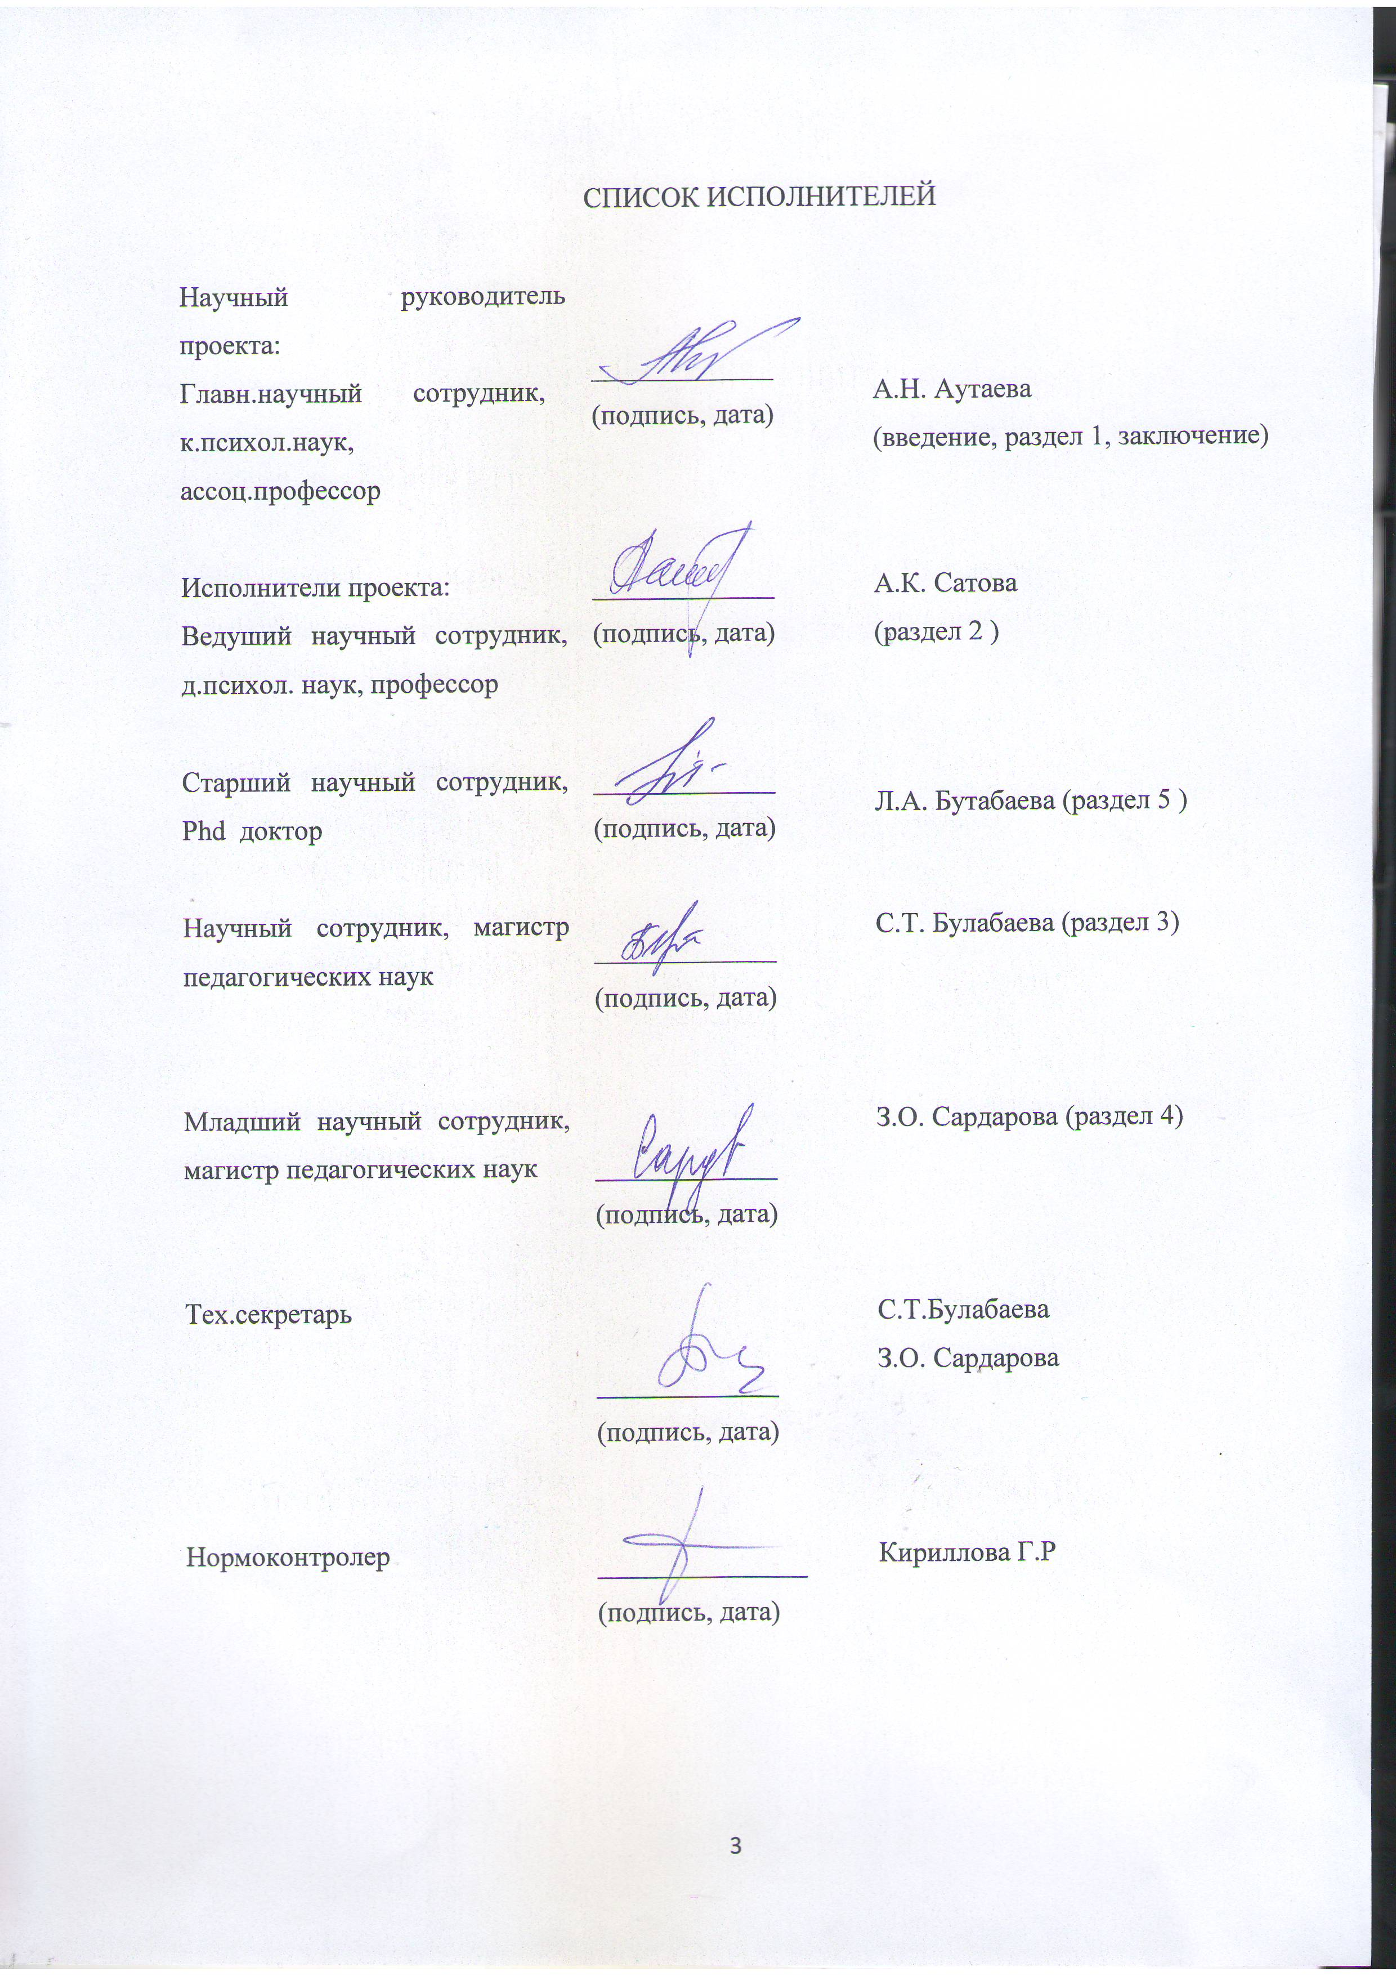

РЕФЕРАТ
Есеп 55 б., пайдалынылған бастау көздер 26, қосымша 2
БАСҚАРУ ТЕХНОЛОГИЯСЫ, ОҚУ ЖЕТІСТІКТЕРІН БАҒАЛАУ, ПОРТФОЛИО, МЕКТЕП ІШІЛІК БАҚЫЛАУ, БІЛІМ БЕРУ САПАСЫН БАСҚАРУ МОНИТОРИНГІСІ.
Зерттеу обьектісі ерекше білім беруді қажет ететін білім алушылардың оқу жетістіктерін бағалау үрдісі.
Жұмыстың мақсаты: ерекше білім беруді қажет ететін білім алушылардың оқужетістіктерін бағалау үрдісінің технологиясын жасау.
Жұмысты жүргізудің әдісі: ерекше білім беру қажеттілігі бар білім алушылардың оқу жетістіктерін бағалау үрдісінің технологиясын жасау; қолда бар білім берудің түрлі жүйесінде ерекше білім беруді қажет ететін білім алушылардың оқу жетістіктерін зерттеу инструментін жасау;
Жұмыстың нәтижелері: Категория бойынша ерекше білім беруді қажет ететін білім алушыларыдң қатысуымен арнайы (ерекше) емтихандарды қолдану бойынша халықаралық тәжірибе зерттелінді; Ерекше білім беруді қажет ететін білім алушылардың оқу жетістіктерін басқару нәтижелерін қолдану механизмдері зерттелінді: мектеп ішілік басқару, қоғамдық эксперзиза, білім беру сапасы, лицензиялау, білім беру сапасын мониторингтеу (бөлім 2 әдістемелік нұсқаулық «Оценка учебных достижений обучающихся с ООП в контексте качества специальных образовательных услуг»). Арнайы білім беру қызметтерінің саапсын бағалау тәжірибесі зерттелінді («Оценка учебных достижений обучающихся с ООП» оқулығының электронды нұсқасы; бөлім 3 әдістемелік нұсқаулық «Оценка учебных достижений обучающихся с ООП в контексте качества специальных образовательных услуг»). Ерекше білім беруді қажет ететін білім алушылардың оқу жетістіктерін бағалау үрдісін басқарудың технологиясы сипатталған.
Жоба Абая атындағы Қазақ Ұлттық Педагогикалық Университеті базасында орындалуда. (әдістемелік нұсқаулық «Оценка учебных достижений обучающихся с ООП в контексте качества специальных образовательных услуг»). Аталмыш кезеңдегі нәтижелердің ғылыми жаңалығы «Оценка учебных достижений обучающихся с ООП в контексте качества специальных образовательных услуг» атты әдістемелік нұсқаулық пен «Оценка учебных достижений обучающихся с ООП» атты оқулықтың электронды нұсқасы шығарылды.
Негізгі құрылымдық және техникалық экономикалық көрсеткіштер: ерекше білім беруді қажет ететін білім алушыларддың оқу жетістіктерін бағалау технологиясының негізгі компоненттері; ерекше білім беруді қажет ететін білім алушылардың оқу жетістіктерін бағалалу технологиясының компоненттерінің механизмдері мен мазмұны анықталды. Ерекше білім беруді қажет ететін білім алушылардың оқу жетістіктерін бағалау үрдісін басқару технологиясының компоненттері (концептуальды, мазмұндық, процессуальды, тұлғалық) мен оқу жетістіктерін бағалауддың портфолиосын туындату алгоритмі анықталды.
Енгізу дәрежесі: арнайы және түзету мектептерінің оқу жоспарының түзетшілік компоненті бойынша ерекше білім беруді қажет ететін білім алушылардың оқу жетістіктерін бағалаау бойынша электронды портфолио туындату алгоритмі мен ерекше білім беруді қажет ететін білім алушлардың оқу жетістіктерін бағалау технологиясы жасалынды.
Нәтижелілігі: портфолио ерекше білім беруді қажет ететін білім алушылардың оқу жетістіктерін бағалаудың альтернативті формасы ретінде тұлғалық-бейімдеушілік білім беру үрдісін құрудағы бірқатар міндеттерді шешуге мүмкіндік береді: біріншілік кемістікті жою жолындағы өсу мен өзгерістерді тіркеп, белгілі уақыт аралығында білім беру бағдарламасын меңгеруін тіркеп, оқу және түзетушілік мақсаттарды қолдап, білім алушылар, мұғалімдер мен ата - аналар тарапынан орындалатын барлық жұмыс спектрін ашып, жылдан жылға оқу үрдісінің үздіксіздігін қамтамасыз етіп, қабілеттер мен дағдылар диапазонын көрсетеді.
Қолдану аймағы арнайы және инклюзивті мектептер.

РЕФЕРАТ
Отчет 55 с., список использ.источн.26, приложения 2
ТЕХНОЛОГИЯ УПРАВЛЕНИЯ, ОЦЕНКА УЧЕБНЫХ ДОСТИЖЕНИЙ, ПОРТФОЛИО, ВНУТРИШКОЛЬНЫЙ КОНТРОЛЬ, МОНИТОРИНГ КАЧЕСТВА ОБРАЗОВАНИЯ
Объектом исследования является процесс оценивания учебных достижений обучающихся с особыми образовательными потребностями.
Цель работы состоит в разработке технологии процесса оценивания учебных достижений обучающихся с особыми образовательными потребностями.
Методы исследования изучение и анализ механизмов использования результатов контроля успеваемости обучающихся для проведения процедур: внутри школьного контроля, качества образования; лицензирования; мониторинга качества образования.
Полученные результаты и новизна:
Изучена мировая практика по применению специальных (особых) условий проведения экзаменов с участием лиц с ООП по категориям. Была подготовлена аналитическая записка по разработке индивидуального маршрута обучающегося в контексте его жизненных потребностей, интересов и склонностей.
Изучены механизмы использования результатов контроля успеваемости обучающихся для проведения процедур: внутри школьного контроля, общественной экспертизы, качества образования; лицензирования; мониторинга качества образования (раздел 2 «Методических рекомендаций по оценке учебных достижений обучающихся с ООП в контексте качества специальных образовательных услуг»).
Изучен опыт оценки качества специальных образовательных услуг (электронный вариант учебного пособия «Оценка учебных достижений обучающихся с ООП»; раздел 3 «Методических рекомендаций по оценке учебных достижений обучающихся с ООП в контексте качества специальных образовательных услуг»). Описана технология управления процессом оценки учебных достижений обучающихся с особыми образовательными потребностями («Методические рекомендации по оценке учебных достижений обучающихся с ООП в контексте качества специальных образовательных услуг»).
Научная новизна результатов на данном этапе заключается в том, что подготовлен электронный вариант учебного пособия «Оценка учебных достижений обучающихся с ООП» и «Методических рекомендаций по оценке учебных достижений в контексте качества специальных образовательных услуг».
Основные конструктивные и технико экономические показатели: определены основные компоненты технологии оценивания учебных достижений обучающихся с ООП; содержание и механизмы функционирования компонентов технологии оценивания учебных достижениями обучающихся с ООП Были определены компоненты (концептуальный, содержательный, процессуальный, личностный) технологии управления процессом оценки учебных достижений и алгоритм создания портфолио учебных достижений обучающихся с ООП.
Степень внедрения: разработана технология оценивания учебных достижений обучающихся с особыми образовательными потребностями и алгоритм создания электронного портфолио по оценке учебных достижений обучающихся с ООП по коррекционному компоненту учебного плана специальных и коррекционных школ.
Эффективность: алгоритм создания портфолио как альтернативная система оценивания обучающихся с ООП позволяет решить ряд задач в построении личностно-ориентированного образовательного процесса: фиксирует изменения и рост на пути преодоления первичного дефекта, а также в освоении образовательных программ за определенный период времени, поддерживает учебные и коррекционные цели, поощряет результаты учащихся, преподавателей и родителей раскрывает весь спектр выполняемых работ, обеспечивает непрерывность процесса обучения от года к году, показывает диапазон навыков и умений.
Область применения: специальные и инклюзивные школы.
СОДЕРЖАНИЕ

ТЕРМИНЫ И ОПРЕДЕЛЕНИЯ............................................................................................8
ВВЕДЕНИЕ……………………………………………………………..……………………...10
ОСНОВНАЯ ЧАСТЬ ОТЧЕТА О НИР
1 Анализ понятия и структуры учебных достижений обучающихся в РК……………..13
1 | 2 Мировая практика применения специальных (особых) условий проведения экзаменов с участием лиц с ооп по категориям……………………………………………………….16
2 | 3 Механизм использования результатов контроля успеваемости обучающихся для проведения процедур внутри школьного контроля, лицензирования, мониторинга качества образования.............................................................................................................22
3 | 4 Опыт оценки качества специальных образовательных услуг. …………………………26  5 Технологии управления процессом оценки учебных достижений обучающихся с особыми образовательными потребностями……………………………………………...32
 | ЗАКЛЮЧЕНИЕ……………………..……………………………………………………….....35
 | СПИСОК ИСПОЛЬЗОВАННЫХ ИСТОЧНИКОВ…………………….……………….……37
СПИСОК ОПУБЛИКОВАННЫХ ТРУДОВ,……………………..….………………….……38
ПРИЛОЖЕНИЕ А КАЛЕНДАРНЫЙ ПЛАН…………………………………………….…..39
ПРИЛОЖЕНИЕ Б ДОПОЛНИТЕЛЬНОЕ СОГЛАШЕНИЕ…………………………..……..47

ТЕРМИНЫ И ОПРЕДЕЛЕНИЯ
В настоящем отчете о НИР применяют следующие термины с соответствующими определениями:
Дескриптор | – характеристика, описывающая действия при выполнении заданий
Индивидуальные учебные достижения обучающихся | – результат развития его личности в процессе обучения, устанавливаемый на момент оценивания и характеризующийся, сформированными у обучающихся, планируемыми результатами освоения образовательной программы соответствующего уровня общего образования: личностные, метапредметные и предметные, достигнутым обучающимся в образовательном процессе в одной из образовательных организаций или при самостоятельном обучении по утвержденной программе
Критериальное оценивание | – процесс соотнесения реально достигнутых обучающимися результатов обучения с ожидаемыми результатами обучения на основе выработанных критериев
Критерий оценивания | – признак, на основании которого проводится оценка учебных достижений обучающихся
Лица (дети) с особыми образовательными потребностями | – лица, которые испытывают постоянные или временные трудности в получении образования, обусловленные здоровьем, нуждающиеся в специальных, общеобразовательных учебных программах и образовательных программах дополнительного образования
Лицензирование | – процесс получения разрешения на ведение определенной коммерческой, производственной, образовательной или иной деятельности. Данные разрешения выдаются государственными органами. В настоящий момент несколько десятков видов работ и услуг в нашей стране подлежат обязательному лицензированию
Механизмы оценивания | – это основное средство и этап измерения достижений и диагностики проблем обучения, позволяющее определять качество образования
Мониторинг качества образования | – форма организации, сбора, хранения, обработки и распространения информации о деятельности педагогической системы, обеспечивающая непрерывное слежение за её состоянием и прогнозирование её развития по важным образовательным аспектам на национальном, региональном и местном (включая школы) уровнях
Отметка | это символ, условно-формальное, количественное выражение оценки учебных достижений учащихся в цифрах, буквах или иным образом.
Оценивание | – это процесс наблюдения за учебной и познавательной деятельностью учащихся, а также процесс описания, сбора, регистрации и интерпретации информации об ученике с целью улучшения качества образования. Цель, задачи, предмет, объект, принципы, методы, формы и инструменты оценивания должны быть понятны всем субъектам образовательного процесса - администрации школы, учителям, родителям и самим учащимся
Оценка | – это результат процесса оценивания, деятельность или действие по оцениванию, качественная информация обратной связи
Портфолио | – это способ фиксирования, накопления и оценки индивидуальных достижений обучающихся с ООП
Специальное образование | - система условий, которые создает государство для лиц, имеющих специальные образовательные потребности, с целью обеспечения им равных возможностей в получении образования посредством ликвидации физических, финансовых или психологических барьеров, которые исключают или ограничивают участие этих лиц в жизни общества. Специальные (коррекционные) образовательные учреждения - учреждения, предназначенные для детей, подростков и взрослых с различными аномалиями психофизического развития
Специальные образовательные условия | – условия для получения специального образования, включая технические и иные вспомогательные средства, а также медицинские, социальные и иные услуги, без которых невозможно освоение образовательных программ детьми с ограниченными возможностями
Специальные условия для получения образования | - условия, включающие специальные учебные программы и методы обучения, технические и иные средства, среду жизнедеятельности, а также медицинские, социальные и иные услуги, без которых невозможно освоение общеобразовательных учебных и образовательных программ лицами (детьми) с особыми образовательными потребностями
Технология оценивания | – это технология действия в ситуациях оценивания, описываемая в виде правил действия для каждого вида случаев: «что оценивать», «кто оценивает», «когда оценивать», «где фиксировать результаты», «по каким критериям оценивать»
Учебные достижения | – это оценивание качества освоения образовательных программ (достижения учащимися планируемых образовательных результатов), важнейший элемент образовательного процесса

ВВЕДЕНИЕ
Определяя новый политический курс развития нации, в качестве одной из первостепенных целей развития нашего государства, Первый Президент Республики Казахстан Н.А. Назарбаев в Стратегии «Казахстан - 2050» выдвинул «…создание современных и эффективных систем образования и здравоохранения» [1]. 2016 год был ознаменован ратификацией Казахстаном «Конвенции о борьбе с дискриминацией в области образования» и «Конвенции о правах инвалидов» [2,3]. Все положения данных Конвенций обозначены в законодательстве страны, в том числе, в Законе Республики Казахстан «Об образовании» и «Государственной программе развития образования и науки РК на 2016-2019 годы» [4,5]. Доступность качественного обучения для всех, на основе полного равенства, в зависимости от способностей и желания каждого, реализуется на всех уровнях: государственном, в частном секторе и гражданской общественностью страны. Известно, что в современном цивилизованном мире, отношение к уязвимым слоям населения является градиентой культурного развития страны, духовности нации.
Интеграция обучающихся с особыми образовательными потребностями в социум и консультационное сопровождение родителей являются частью образовательной политики РК на протяжении последних 10-ти лет [6]. Значимость вопроса сохраняется по сей день, в связи с нерешенностью ряда проблем, отмеченных в ГПРО (далее - Программа), а именно:
- только в 30,7 % школ созданы соответствующие условия инклюзии; возможность обучаться в общеобразовательной школе получили лишь 27 % детей с особыми образовательными потребностями;
- не совершенен менеджмент и мониторинг успешности обучения в специальном и инклюзивном образовании: внешняя оценка учебных достижений не позволяет своевременно выявлять и поддерживать учащихся с низкой успеваемостью, к числу которых, в большинстве случаев, относятся обучающиеся с ООП;
- пятибалльная система оценивания не отражает реальный уровень знаний обучающихся с ООП; она не позволяет разработать индивидуальную траекторию обучения с учетом имеющихся трудностей, мотивировать обучающихся на устранение пробелов в усвоении учебной программы;
- выпускные экзамены не замеряют языковые компетенции, не предусматривают оценивание уровня сформированности умений и навыков школьника 21 века, которые необходимы в непостоянном, неопределенном, сложном и противоречивом мире. Инструментарий оценки учебных достижений требует содержательного переформатирования;
- безбарьерная среда обучения (включая процедуру сдачи экзаменов) создана далеко не во всех регионах страны. Так, в вузах Акмолинской, Алматинской, Западно-Казахстанской, Карагандинской, Костанайской и Южно-Казахстанской областей, городов Астаны и Алматы обучается 570 студентов с особыми образовательными потребностями, но при этом, на законодательном уровне, не выработаны механизмы их трудоустройства, которые бы учитывали реальный уровень учебных достижений к моменту окончания вуза.
Результатом актуализации данной проблемы стало включение соответствующей статьи в Закон РК «Об образовании», согласно которой мониторинг является неотъемлемым компонентом системы образования и определяется как «систематическое наблюдение, анализ, оценка и прогноз состояния и динамики изменений результатов и условий осуществления образовательных процессов…».
Важными шагами для реализации этой политики стала работа в таких направлениях, как создание национальной системы оценки качества образования; совершенствование форм и методов оценивания учебных достижений учащихся.
Таким образом, на сегодняшний день одним из приоритетных направлений модернизации системы образования является развитие системы оценки качества образования и одного из его важнейших элементов - системы оценки индивидуальных учебных достижений обучающихся, включая обучающихся с особыми образовательными потребностями.
Достоверность оценки индивидуальных учебных достижений обучающихся позволяет:
1) проводить анализ педагогических действий,
2) вырабатывать и принимать соответствующие педагогические решения в системе общего образования.
Разработка новых стандартов образования, обновление содержания образования, осуществляемые в настоящее время в РК, выявили научные и методологические проблемы, связанные с системой оценивания учебных достижений (результатов образования) обучающихся. Одну из таких проблем составляет научно-методическое обеспечение процесса оценивания учебных достижений обучающихся с особыми образовательными потребностями.
В общегосударственном масштабе разработка и реализация технологии процесса оценивания учебных достижений обучающихся с особыми образовательными потребностями послужит созданию в РК «системы инклюзивного обучения, обеспечивающей соответствующий уровень образования и социализации для детей и взрослых с ограниченными возможностями в развитии», запланированной к 2020 году, что означает:
1) повышение конкурентоспособности казахстанского образования и науки;
2) повышение качества человеческого капитала;
3) обеспечение социальных и правовых гарантий качества жизни уязвимых групп граждан;
4) инвестиционную поддержку образования и науки со стороны международных организаций и работодателей;
5) новые эффективные методы управления в образовании, включая систему подушевого финансирования образовательного процесса на основе оценки индивидуальных образовательных потребностей обучающихся с ООП;
6) доступность, привлекательность, качество и открытость сферы образования.
Методологической основой данного научного проекта являются технологии критериально-ориентированного обучения (В.П. Беспалько, Б.Блум, Дж.Керолл) согласно которых, в качестве постоянного, фиксированного параметра исследования, необходимо выделять именно результаты обучения, в сочетании с вариативными условиями процесса освоения программ и процедурой оценки достижений обучающихся (время, способ подачи информации, способ демонстрации знаний, применение дополнительных средств и др.)
Метод и методология исследования включают изучение и анализ механизмов использования результатов контроля успеваемости обучающихся для проведения процедур: внутри школьного контроля, качества образования; лицензирования; мониторинга качества образования.
Результаты работы:
1) Изучена мировая практика по применению специальных (особых) условий проведения экзаменов с участием лиц с ООП по категориям. Была подготовлена аналитическая записка по разработке индивидуального маршрута обучающегося в контексте его жизненных потребностей, интересов и склонностей.
2) Изучены механизмы использования результатов контроля успеваемости обучающихся для проведения процедур: внутри школьного контроля, общественной экспертизы, качества образования; лицензирования; мониторинга качества образования (раздел 2 «Методических рекомендаций по оценке учебных достижений обучающихся с ООП в контексте качества специальных образовательных услуг»).
3) Изучен опыт оценки качества специальных образовательных услуг (электронный вариант учебного пособия «Оценка учебных достижений обучающихся с ООП»; раздел 3 «Методических рекомендаций по оценке учебных достижений обучающихся с ООП в контексте качества специальных образовательных услуг»).
4) Описана технология управления процессом оценки учебных достижений обучающихся с особыми образовательными потребностями («Методические рекомендации по оценке учебных достижений обучающихся с ООП в контексте качества специальных образовательных услуг»).)
Научная новизна результатов на данном этапе заключается в том, что подготовлен электронный вариант учебного пособия «Оценка учебных достижений обучающихся с ООП» и «Методических рекомендаций по оценке учебных достижений в контексте качества специальных образовательных услуг».

ОСНОВНАЯ ЧАСТЬ ОТЧЕТА О НИР

1 Анализ понятия и структуры учебных достижений обучающихся в РК
Согласно ГОСО начального общего, основного общего и среднего общего образования РК, Национального плана действий по формированию функциональной грамотности школьников и Государственной Программы развития образования в РК на 2016-2019 годы, [5] к учебным достижениям относятся, формируемые у обучающихся, планируемые результаты освоения образовательной программы соответствующего уровня общего образования: личностные, метапредметные и предметные. В настоящее время, согласно Системе критериального оценивания, рекомендуемой НАО имени Алтынсарина для использования в учебном процессе с участием обучающихся с ООП, в качестве результатов образовательного процесса должны стать семь ключевых компетенций, носящих надпредметный, универсальный характер и характеризующих обучающихся как целостных личностей с правильно сформированными мировоззрением, жизненной позицией, траекторией индивидуального развития:
1) Социальная компетенция проявляется в способности к социальному взаимодействию
2) Личностная компетенция проявляется в способности к самопознанию, развитию необходимых современному человеку личностных качеств; в осознании своей роли в обществе и постижении предназначения; в умении принимать правильные решения в сложившейся ситуации; в стремлении к самообразованию, самореализации и саморазвитию.
3) Гражданская компетенция проявляется в сформированности активной гражданской позиции, высоких патриотических чувств; в готовности к служению Родине и защите ее интересов; в умении давать оценку происходящим социальным событиям, принимать решения в разнообразных жизненных ситуациях с учетом интересов государства, уважения к истории, культуре, традициям и другим ценностям казахского народа и других этносов, проживающих на территории Казахстана.
4) Управленческая компетенция означает умение принимать решения в различных жизненных ситуациях; использование знаний в практической деятельности, творческой переработке полученной информации.
5) Информационная компетенция проявляется в умении самостоятельно искать, анализировать, обрабатывать, классифицировать, синтезировать, преобразовывать, использовать, сохранять и передавать информацию, использовать ее в учебной деятельности.
6) Технологическая компетенция отражается в умении применять современные информационно-коммуникационные технологии в проектировании исследований в рамках учебной и научно-исследовательской деятельности.
7) Коммуникативная компетенция проявляется в способности к устной, письменной продуктивной коммуникации на казахском, русском и английском (иностранном) языках.
Изучение литературы и нормативных документов показывает, что уровень сформированности компетенций должен определяться в ходе внутришкольного контроля или внешних диагностик. Показателен в этом смысле опыт Назарбаев Интеллектуальных школ. [7] Диагностическое тестирование «на входе» учащихся 1 классов позволяет определить показатели качества знаний каждого ученика (индивидуальные отчеты) и служит механизмом более эффективного воздействия на процесс формирования индивидуальной образовательной траектории. Основываясь на результатах диагностического тестирования «на входе», учителям следует:
- должным образом проинформировать учащихся и их родителей, тем самым прививая чувство ответственности и развивая навыки саморегуляции;
- для более качественной подготовки учащихся учителю начальных классов рекомендуется:
- Организовать целенаправленную поддержку каждому ученику в результате детальной интерпретации индивидуальных отчетов.
- Учить учащихся приёмам самоконтроля, умению оценивать результаты выполненных действий.
- Больше внимания уделять развивающим играм на уроках «Математики» и «Обучения грамоте». Это позволит проследить связь между мышлением и языком (составлять слова, подбирать антонимы, синонимы, сравнивать предметы и ориентироваться в пространстве)
- Систематически проводить индивидуальную работу с детьми, имеющими трудности во время адаптационного процесса: вести лист наблюдения, ввести номинации, символы «За лучший ответ», «За лучшую презентацию» и т.д.
- Подробно и наглядно объяснять учебный материал для того, чтобы ученик не испытывал трудности в усвоении материала, успешно решал усложненные задачи.
- Больше внимания уделять формированию и развитию у детей общеучебных «надпредметных» умений. Наиболее важно умение бегло, осознанно и выразительно читать, используя современные педагогические технологии и методики (чтение «жужжащее», беззвучное артикуляционное, громким шёпотом, применение ритмической основы при скорочтении и пр.).
- Развивать память учащихся, используя технологии эйдотехники, способствующие более благоприятному речевому развитию, раскрывающие эмоциональное состояние ребенка, развивающие ассоциативное мышление, память, внимание.
- Обеспечить детальную, кропотливую работу с текстами, особенно художественными. Использовать максимальное число каналов получения информации (слуховой, зрительный, моторный). Обратить внимание учащихся на особенности текста, учить их отмечать карандашом по ходу чтения ключевые слова, фразы, значимые разделы.
- Систематически использовать пропедевтические творческие и информационные опережающие задания для пар, команд, отдельных 24 детей. Некоторые задания могут быть подготовлены совместно с родителями. На каждом уроке уделять внимание развитию речи учащихся, умению вести диалог, дебаты, публичные выступления, говорить шепотом.
- Учителю меньше времени проводить у доски. Чаще исполнять роль эксперта, консультанта. Работать в командах с детьми, оказывая посильную помощь тем учащимся, которые в ней нуждаются. В целом результаты диагностического тестирования «на входе» учащихся 1 классов по всем предметам определяют достаточный уровень, позволяющий учащимся продолжить образование на последующих этапах обучения
Таким образом, под индивидуальными учебными достижениями обучающегося в современной педагогике понимается результат развития его личности в процессе обучения, устанавливаемый на момент оценивания и характеризующийся сформированными у обучающихся планируемых результатов освоения образовательной программы соответствующего уровня общего образования: личностные, метапредметные и предметные, достигнутым обучающимся в образовательном процессе в одной из образовательной организации или при самостоятельном обучении по утвержденной программе.

2 Мировая практика применения специальных (особых) условий проведения экзаменов с участием лиц с ООП по категориям
Цель данного раздела исследования - освещение мировой практики применения специальных (особых) условий проведения экзаменов с участием лиц с ООП (по категориям нарушения).
Важно отметить, что еще в 2006 году в рамках совместного проекта МОН РК и Всемирного Банка «Знать, чтобы управлять» был проведен анализ ситуации и разработаны рекомендации по двум ключевым для построения системы мониторинга и оценки (М&О) сферам: образовательная статистика и система оценки учебных достижений учащихся. В рамках проекта было также проведено социологическое исследование с целью изучения мнения общественности относительно действующей в Казахстане системы оценки учебных достижений обучающихся.
Концентрированным результатом этой дискуссии стало включение соответствующей статьи в Закон РК «Об образовании», согласно которой мониторинг является неотъемлемым компонентом системы образования и определяется как «систематическое наблюдение, анализ, оценка и прогноз состояния и динамики изменений результатов и условий осуществления образовательных процессов».
Важными шагами для реализации этой политики стала работа в таких направлениях, как создание национальной системы оценки качества образования; совершенствование форм и методов оценивания учебных достижений учащихся.
Одним из практических механизмов реализации этой задачи в системе образования РК стало внедрение в 2012 году внешней оценки учебных достижений (ВОУД) - выборочного мониторингового обследования учащихся 4-х и 9-х классов школ и студентов 2-го курса высших учебных заведений.
На сегодня ВОУД является важным элементом формирующейся в Казахстане национальной системы оценки качества образования. Опыт, накопленный за период его реализации (с марта 2012 года по настоящее время) активно используется для совершенствования этого - в целом нового для системы образования страны - вида оценки учебных достижений обучающихся.
Здесь важно отметить, что практика проведения мониторинговых обследований учебных достижений обучающихся в Казахстане до внедрения ВОУД носила спорадический характер и инициировалась, как правило, в рамках различных международных проектов.
Однако и сегодня ВОУД и другие формы оценки учебных достижений казахстанского образца организованы, преимущественно, с учетом «знаниевого» подхода. К примеру, при мониторинге учебных достижений учащихся в организациях ТиПО, где доминирует знаниевый подход, оценка базируется на нормативных критериях и общепринятых правилах, высокой частоте контроля, где итоговая отметка выводится как среднеарифметическое текущих отметок, а также используется пятибалльная шкала отметок. При этом колледжи вправе самостоятельно устанавливать критерии текущей оценки, но не в состоянии сформулировать их так, чтобы они выходили за концептуальные рамки (технической рамки) и могли использоваться на уровне системы. Как видим, существующие формы оценки учебных достижений обучающихся не позволяют создать эффективную систему оценки на национальном уровне, а существующая электронная система учета «e-learning» в некоторых организациях образования лишь усложнила их работу.
Все это свидетельствует о том, насколько важно в системе текущего контроля учебных достижений обучающихся иметь ясные «критерии», которые исходят от ясно сформулированных «целей» на национальном уровне, где разрабатываются «индикаторы» и совершенствуются «мероприятия». Такой подход позволил бы создать механизм «сбора данных», где каждый преподаватель имел бы возможность пользоваться аналитическими материалами по текущему оцениванию, результатами прошлых экзаменов и инструкциями для улучшения успеваемости обучающихся.
Таким образом, проведенный анализ позволил говорить об отсутствии на национальном уровне ясной цели, задач, результатов, индикаторов, средств верификации для отслеживания тех мероприятий, которые прописаны в Типовых правилах проведения текущего контроля успеваемости.
В целом, анализ существующей практики оценивания учебных достижений обучающихся с особыми образовательными потребностями в РК показал несовершенство менеджмента и мониторинга учебных достижений (результатов образования, успешности обучения) в специальном и инклюзивном образовании:
- так, внешняя оценка учебных достижений не позволяет своевременно выявлять и поддерживать учащихся с низкой успеваемостью, к числу которых в большинстве случаев относятся обучающиеся с ООП;
- пятибалльная система оценивания не отражает реальный уровень знаний обучающихся (с ООП); она не позволяет разработать индивидуальную траекторию обучения с учетом имеющихся трудностей, мотивировать обучающихся на устранение пробелов в усвоении учебной программы;
- выпускные экзамены не замеряют языковые компетенции, не предусматривают оценивание уровня сформированности умений и навыков школьника 21 века, которые необходимы в непостоянном, неопределенном, сложном и изменяющемся мире;
- отсутствие четкой нормативно-методической основы проведения текущего оценивания является причиной бессистемного характера процедуры и ее содержания;
- анализ показал, что отдельные организации образования «инициируют» избыточные оценочные процедуры, которые также не системны и не урегулированы на республиканском уровне. Соответственно, такое оценивание (например, оценка знаний в начале обучения) не обеспечено необходимой методической базой;
- инструментарий оценки учебных достижений требует содержательного переформатирования и др. [12].
Сравнительный анализ зарубежных систем оценки учебных достижений дает наглядное представление о двух разных подходах к тому, что учитывается и что оценивается (т.е. что важно), в разных системах образования: казахстанской и зарубежных.
В США, например, не существует единого образовательного стандарта, учебного плана, единой системы тестирования и других важных атрибутов централизованной системы образования. В США, как известно, каждый штат, муниципалитет, а также различные частные и общественные организации, являющиеся учредителями образовательных учреждений, сами несут ответственность за организацию образовательного процесса, установление стандартов и финансирование. Основная роль национального департамента образования ограничивается проведением общественного диалога по ключевым вопросам образования (равенство, доступ, повышение результатов обучения и т.п.) и финансированием через гранты штатам, школам и колледжам реализации некоторых правительственных инициатив. В области оценки качества результатов обучения школьников в стране существует несколько оценочных процедур, часть из которых реализуется сугубо на уровне штатов, а часть – на национальном уровне.
Следует сказать об обязательном тесте на уровне штата. В соответствии с принятым федеральным законом «Ни одного отстающего ребёнка» (No Child Left Behind Act of 2001) каждый штат должен установить собственные стандарты обучения школьников, а также разработать и проводить ежегодный тест для оценки результатов обучения по математике и чтению учащихся 3-8 классов. Используемые тесты отслеживают ежегодный прогресс школ и штатов в достижении установленных стандартов различными группами учащихся (по уровню доходов семьи, степени владения английским языком, наличием специальных образовательных потребностей, этническим группам).

Заслуживает внимания правовая основа оценки учащихся с ООП, действующая в Польше. Политическая трансформация в Польше и влияние западной научной мысли привели к значительным изменениям в подходах к людям с ограниченными возможностями здоровья и философии образования в конце XX века. До начала 1990-х годов в стране существовали две отдельные системы образования: одна - для учащихся с нормальным развитием, а другая - для учащихся с ограниченными возможностями здоровья (с инвалидностью). В 1993 году в результате усилий некоммерческих организаций, объединений родителей детей с отклонениями в развитии был принят правовой акт, который послужил основой для создания интеграционных школ и детских садов, где учащиеся с ограниченными возможностями здоровья могли учиться в одном классе с учениками, не являющимися инвалидами. Таким образом, 1993 год является символической датой, означающей слияние двух отдельных образовательных путей.

Специфика организации работы в интеграционных учреждениях заключается в:

a) создании классов до 20 учеников в соотношении: в классе один ученик с нарушениями развития и четыре ученика без проблем в развитии;

б) адаптации форм, методов, средств и содержания программ, соответствующих потребностям учащихся с ООП;

в) проведении занятий/уроков двумя учителями одновременно — ведущим и поддерживающим (специальным педагогом/дефектологом).

В настоящее время обучение в Польше учеников с особыми образовательными потребностями регулируется рядом правовых актов, наиболее важные из которых следующие:
- Закон от 7 сентября 1991 года о системе образования (Журнал Законов 2016 года, статья 1943 с поправками);
- Закон от 14 декабря 2016 года об образовательном праве (Журнал Законов 2017 года, пункт 59, пункт 949);
- Конвенция о правах ребёнка, принятая Генеральной Ассамблеей Организации Объединённых Наций 20 ноября 1989 года (Журнал Законов 1991 года № 120, пункт 526 с внесёнными в неё поправками);
- Постановление Министерства народного образования от 9 августа 2017 года об условиях организации обучения, воспитания и ухода за детьмии подростками с ограниченными возможностями здоровья (инвалидами*), с социальной дезадаптацией и находящимися под угрозой социальной дезадаптации (Журнал Законов 2017 года, пункт 1578);
- Постановление Министерства народного образования от 9 августа 2017 года об индивидуальной обязательной дошкольной подготовке детей и индивидуальном обучении детей и молодёжи (Журнал Законов 2017 года, пункт 1616);
- Постановление министра народного образования от 9 августа 2017 года о принципах организации и оказания психологической и педагогической помощи в общественных детских садах, школах и учреждениях (Журнал Законов 2017 года, пункт 1591);
- Постановление Министерства народного образования от 17 марта 2017 года о детальной организации общественных школ и общественных детских садов (Журнал Законов 2017 года, пункт 649);
- Постановление министра народного образования от 10 июня 2015 года о (…) условиях и порядке оценки, классификации и продвижения учеников и слушателей в общественных школах (Журнал Законов 2015 года, пункт 843).

Ученику с ООП предоставляется бесплатная психологическая и педагогическая помощь в детских садах, школах и других учреждениях, которая заключается в:
- выявлении и удовлетворении потребностей учащихся в развитии и образовании;
- определении индивидуальных психофизических способностей ученика;
- выявлении экологических факторов, влияющих на его работу в школе;
- поддержке развития потенциала ученика;
- создании условий для его активного и полного участия в жизни школы, в социальной среде;
- поддержке родителей и учителей в решении образовательных и дидактических проблем и развитии их образовательных навыков с целью повышения эффективности помощи, предоставляемой ученикам [8; 9].

Учащиеся с ограниченными возможностями здоровья (инвалиды) - это первая, указанная выше, группа детей с особыми образовательными потребностями. Если в процессе обучения и воспитания им требуются специальная организация и специальные методы обучения, тогда психолого-педагогический центр консультирования на основании диагноза выдаёт соответствующее решение о необходимости специального образования [10].

В числе учеников с ограниченными возможностями здоровья, которые могут получить такой документ: глухие, слабослышащие; слепые, слабовидящие; дети с нарушениями опорно-двигательного аппарата, в том числе с афазией; с лёгкой, умеренной и значительной интеллектуальной недостаточностью; с аутизмом (включая синдром Аспергера); со сложными нарушениями.
В постановлении Министерства народного образования от 9 августа 2017 года [11] подчёркивается, что обучение, воспитание и уход за учениками с ограниченными возможностями здоровья должно осуществляться в рамках интеграции с учащимися, не являющимися инвалидами, в детских садах, дошкольных отделениях начальных школ, других формах дошкольного или школьного образования по месту, находящемуся в районе постоянного проживания семьи ученика. Постановление не предусматривает организацию специальных детских садов и специальных отделений в общедоступных детских садах для учащихся с лёгкой интеллектуальной недостаточностью: они охвачены общим образованием со сверстниками без нарушений.
В Польше учащиеся с особыми образовательными потребностями, в том числе ученики с ограниченными возможностями здоровья (инвалиды) были включены в систему общего образования, так называемый мейнстрим, в начале 90-х годов ХХ века. Документом, который даёт право этим ученикам на специальную организацию и специальные методы обучения, является решение психолого-педагогического центрa консультирования о необходимости специального образования. Специальное образование может быть организовано в трёх типах общественных учреждений: общедоступных, интеграционных и специальных. Все учащиеся, имеющие решение о необходимости специального образования, занимаются по индивидуальным терапевтическим и образовательным программам.
Как видим, оценка школьных достижений учеников с ООП в Польше имеет две формы: качественную (в устном или письменном виде) и количественную (по шкале от 1 до 6). Ученики сo сложными нарушениями, интеллектуальной недостаточностью в умеренной или значительной степени, оцениваются по другим правилам - только качественно на основе индивидуального прогресса и работы.
В России экзамены с участием лиц с ООП проводятся на основе Положения о системе оценивания знаний и достижений обучающихся с ООП, и направлены на проверку соответствия знаний обучающихся с ООП, с различной степенью тяжести дефекта, требованиям программ глубины и прочности полученных знаний, умения их применять в практической деятельности, необходимой для социальной адаптации и интеграции в общество.
К процедуре контроля достижений обучающихся с ООП, как и в отношении обучающихся вообще, применяется критериальное оценивание
Согласно критериального оценивания:
- оценка представляет собой процесс определения качественных и количественных показателей теоретической и практической подготовки обучающихся к существующим оценочным требованиям;
- отметка - это количественная оценка знаний, навыков и умений, приобретенных обучающимися, являющаяся результатом процесса оценивания, выраженная в баллах;
- выставление отметки - определение балла по официально принятой шкале для фиксирования результатов учебной деятельности, степени ее успешности.
Выставляемые оценки обучающимся с ООП не могут быть приравнены к оценкам обучающихся общеобразовательных школ, ввиду значительной неоднородности состава обучающихся по степени дефекта умственной деятельности даже в одном классе, а являются лишь показателем успешности продвижения школьников по отношению к самим себе. Оценка также играет роль стимулирующего фактора, поэтому допустимо работу некоторых учеников оценивать более высоким баллом.
Выделяются следующие группы обучающихся с ООП по уровням обучаемости:
1-й уровень Обучающиеся, способные в полном объёме освоить адаптированную образовательную программу для обучающихся с ООП (с нарушением интеллекта). Они обучаются достаточно успешно, понимают фронтальное объяснение учителя, способны самостоятельно применять полученные знания с опорой на наглядность.
2-й уровень Обучающиеся, способные освоить адаптированную образовательную программу для обучающихся с ООП (с нарушением интеллекта) в меньшем объёме, с дозированной, по интенсивности и по сложности материала, индивидуальной образовательной нагрузкой.
3-й уровень Дети с комплексными нарушениями в развитии, как считают многие исследователи, не способны освоить программу, кроме отдельных разделов, избирательно, в зависимости от степени выраженности дефекта и потенциальных возможностей, под контролем и с помощью взрослого в сопряжённом режиме на самом низком уровне. Продвижение обучающегося отслеживается относительно самого ребёнка.
В целом, основным принципом существующих систем оценивания учебных достижений обучающихся за рубежом - является вовлечённость в оценочную деятельность как педагогов, так и обучающихся, и их родителей (законных представителей). Кроме того, во всех европейских странах и США к процедуре контроля достижений обучающихся с ООП, как и в отношении обучающихся вообще, применяется критериальное оценивание.
В Казахстане вопросы процедуры оценивания индивидуальных достижений, отбор методов, форм, средств и условий оценивания, а также учет личностных показателей, как и профессиональная и психологическая готовность педагога к участию в проведении оценки достижений обучающихся с психофизическими особенностями в нормативно-правовых документах практически не представлены.
Имеются лишь отдельные рекомендации по данному аспекту образовательной деятельности. Так, в «Методических рекомендациях по организации и подготовке к итоговой аттестации выпускников школ» (Астана, 2016), отмечено: «Для детей с особыми образовательными потребностями (далее: ООП), обучающихся в специальных классах общеобразовательных школ, специальных коррекционных учреждениях, вопрос о необходимости проведения итоговой аттестации решается районным, городским отделом образования или управлением образования в соответствии с медицинским диагнозом обучающихся. При этом, «экзаменационные материалы итоговой аттестации в специальных коррекционных учреждениях разрабатываются управлениями образования». Что касается специальных условий, то в документе обозначено лишь одно специальное условие: «Для детей с ООП, которые проходят итоговую аттестацию, предоставляется дополнительное время при сдаче экзамена согласно решению Комиссии по итоговой аттестации обучающихся в соответствии с рекомендациями школы» [14].
Как видим, разработка целого комплекса соответствующих условий проведения экзаменов, необходимых каждой категории обучающихся с ООП, остается не решенной проблемой.
Как показал анализ практики проведения экзаменов, за последние 5 лет итоговую аттестацию за освоение курса основной школы в специальных (коррекционных) школах проходили менее 10% обучающихся с ООП. Остальные обучающиеся, на основании справок о состоянии здоровья, были освобождены от сдачи экзаменов. Одной из причин такого положения является не разработанность механизмов и инструментария для проведения процедур оценивания обучающихся с ООП.

3 Механизм использования результатов контроля успеваемости обучающихся для проведения процедур: внутри школьного контроля, лицензирования; мониторинга качества образования
Цель данного раздела - раскрыть механизм использования результатов контроля успеваемости обучающихся для проведения процедур: внутри школьного контроля, лицензирования; мониторинга качества образования.
Сегодня, система оценивания считается главным средством диагностики проблем обучения и воплощения обратной связи, которая является основой образовательного процесса в целом. Система оценивания применяется не только при выставлении отметок, но и в целом реализует контрольно-диагностическую связь между субъектами образовательного процесса.
Система оценивания, как основное средство измерения достижений и диагностики проблем обучения, позволяет определить качество образовательного процесса, принимать решения по стратегии и тактикам обучения, совершенствовать формы оценивания ожидаемых результатов и содержание образования.
При выборе системы оценивания важно учитывать стратегические задачи в области образования, запросы к качеству образования при лицензировании образовательной деятельности.
В соответствии с «Типовыми правилами деятельности видов специальных организаций образования для детей с ограниченными возможностями в развитии» от 4 июля 2013 года № 258, специальные организации образования для детей с нарушением зрения, нарушением слуха, нарушением речи, опорно-двигательного аппарата, задержкой психического развития осуществляют образовательный процесс в соответствии с общеобразовательными программами уровней образования: дошкольное воспитание и обучение, начальное образование, основное среднее образование, общее среднее образование.
Комитет по обеспечению качества в сфере образования и науки Министерства образования и науки Республики Казахстан (далее - Комитет) является лицензиаром, осуществляющим лицензирование деятельности в сфере образования.
Государственная услуга «Выдача лицензии на занятие образовательной деятельностью оказывается Комитетом по обеспечению качества в сфере образования и науки Министерства образования и науки Республики Казахстан и территориальными департаментами Комитета по обеспечению качества в сфере образования Министерства образования и науки Республики Казахстан.
Лицензирование образовательных учреждений процедура, включающая проведение экспертизы, принятие решения, оформление и выдачу учреждению профессиональногообразования лицензии на право ведения образовательной деятельности по зафиксированным в лицензии направлениям (специальностям), уровням профессионального образования, а также дополнительного образования взрослых.
Результаты освоения общеобразовательной программы категории детей со сложными нарушениями зрения, слуха, речи, опорно-двигательного аппарата, задержкой психического развития не соответствуют уровню начального общего образования. Соответственно, такие дети имеют возможность продолжить образование в старших классах по программе, преемственной программе начальной ступени.
Для детей с тяжелыми и множественными нарушениями развития, получение образования предусматривает обучение по индивидуальным образовательным программам с учетом их индивидуальных возможностей. Следовательно, психолого-педагогическое обследование обучающихся по индивидуальным образовательным программам, является главным средством мониторинга их учебных достижений. По определению Г.М Коджаспировой, мониторинг в образовании- это постоянное наблюдение за каким либо процессом в образовании с целью выявления его соответствия желаемому результату или первоначальным предложениям [15].
Субъектами мониторинга выступают все участники образовательного процесса. Степень их участия различна, но все они (учителя, ученики, родители и общественность) получают информацию, анализируют ее.
Объектами мониторинга является образовательный процесс и его результаты, личностные характеристики всех участников образовательного процесса, их потребности и отношение к образовательному учреждению.
Текущий контроль освоения обучающимися с ООП образовательных программ и промежуточную аттестацию (внутренняя оценка) осуществляют в соответствии со статьей 28 Закона РК «Об образовании».
В этом контексте организации образования в выборе форм, порядка и периодичности проведения текущего контроля успеваемости обучающихся с ООП и промежуточной аттестации самостоятельны. Основной целью их является установление соответствия реальных учебных достижений обучающихся с ООП ожидаемым результатам обучения, в соответствии со сформулированными уровневыми целями, соответствующими программному содержанию и возможностям обучающихся с ООП.
Внутренняя оценка проводится учителем на занятиях в ходе образовательного процесса и реализуется в виде текущего (поурочного), периодического (тематического) и итогового контроля. Систематические наблюдения за учебной деятельностью обучающихся с ООП на уроке, а также анализ самостоятельных и практических задач, коллективных работ относят к текущему контролю. С целью корректировки процесса учебной и познавательной деятельности обучающихся с ООП проводится поурочный контроль.
После изучения программной темы, раздела проводится периодический контроль, а с целью проверки и оценки усвоения обучающимися с ООП учебного материала по определённой теме, проводится тематический контроль, который осуществляется не по отдельным элементам (как при поурочном контроле), а в логической системе, соответствующей структуре и содержанию учебной темы (тем). В конце четверти, года проводится итоговый контроль, в котором результаты не являются единственным показателем успешности обучающихся с ООП.
Выбор формы контроля зависит не только от содержания и специфики учебного предмета, но и типологических и индивидуальных особенностей обучающихся с ООП. Анализ и описание динамики развития и успешности каждого ученика класса осуществляется педагогом в течение учебного года. Основные виды контроля осуществляются в устной, письменной, практической формах и в их сочетании. Для реализации контроля учебных достижений обучающихся с ООП важно применять различные методы и средства, такие как устная, письменная, практическая формы контроля, которые помогают получить объективные сведения о результатах и качестве образовательного процесса обучающихся с ООП. К ним относятся: устные и письменные задания, практическая деятельность обучающихся с ООП (портфолио), ситуационные задачи. «Портфолио» - папки индивидуальных учебных достижений обучающихся, в которых отражается процесс индивидуального развития обучающихся с ООП за время его обучения. Портфолио включает в себя результаты внешней и внутренней оценки учебных достижений обучающихся с ООП, в том числе, результаты выполнения контрольных и итоговых работ.
Качество образовательных результатов, качество реализации образовательного процесса, контроль качества управления являются основными объектами внутреннего мониторинга качества образования.
Качество образования — это уровень развития образования как государственно- общественной системы (в том числе любого образовательного учреждения) и его место в международном рейтинге образовательных систем
Оценка качества образовательных результатов направлена на обработку информации об уровне реализации требований к результатам освоения образовательной программы школы, включая основные образовательные программы основного общего образования и начального общего образования.
Оценка качества образовательных результатов реализуется в ходе таких процедур, как: стартовой диагностики, контрольно-методических срезов внешней экспертизы, не персонифицированных мониторинговых исследований, промежуточной и итоговой аттестации, результаты которых являются основанием для принятия управленческих решений при реализации образовательного процесса на всех уровнях общего образования.
Мониторинг качества образования проводится посредством: лицензирования; государственной аккредитации; системы внутреннего мониторинга качества образования; государственной итоговой аттестации выпускников; внешнего мониторинга качества образования.
Основными источниками данных для мониторинга качества образования являются: анализ результатов стартовой диагностики, промежуточной и итоговой аттестации; анализ результатов внутренних статистических и социологических исследований; анализ творческих достижений учащихся; анализ внутришкольного направления аттестации педагогических и руководящих работников школы; результаты методических срезов; результаты медицинских и психологических исследований, проводимых по инициативе медицинской службы и администрации школы.
Периодичность проведения мониторинга качества образования, объекты мониторинга устанавливаются в плане внутришкольного контроля.
Внутришкольный контроль — одна из общих функций систем внутришкольного управлении
Результаты мониторинга качества образования анализируются по школе, по классу, по предмету, по каждому учащемуся и учителю в отдельности, рассматриваются в динамике, как в течение учебного года, так и в сравнении с предыдущим учебным годом. На основе результатов мониторинга качества образования администрацией школы проводится большая методическая работа. Она включает в себя работу по оказанию методической помощи учителю.
Основные цели внутришкольного контроля: организация управления учебной деятельностью; выявление и обобщение передового опыта по формированию новых компетенций учителя; сбор и обработка информации о состоянии качества образования, учебных достижениях обучающихся с ООП, педагогов и деятельности школы.
Задачами внутришкольного контроля являются: соотношение результатов с поставленными задачами; выявление путей и условий повышения эффективности и качества образовательного процесса; корректирование управленческой и педагогической деятельности.
Контроль и оценка учебных достижений обучающихся с ООП должны быть направлены на выявление индивидуальной динамики развития от начала учебного года к концу с учетом индивидуальных особенностей. Данное решение способствует выявлению трудностей в освоении учебного материала и коррекции знаний обучающихся с ООП.
Таким образом, мониторинг качества образования помогает не только отслеживать все продвижения и достижения учащихся, но и видеть их слабые и сильные стороны, анализировать и оценить результативность обучения, а также оценить эффективность учебного процесса. Непрерывное отслеживание качества обученности позволяет учителю осуществлять самоконтроль за своей деятельностью. Данный процесс обучения (преподавания и учения) становится более осмысленным и целенаправленным.

4 Опыт оценки качества специальных образовательных услуг
Анализ исследований показал, что понятие оценивания результатов образования включает в себя два основополагающих параметра: (1) контроль/аудит и (2) оценку результатов обучения. Контроль относится к макро или целостному уровню изучения процесса обучения; оценка же измеряет результаты обучения отдельных обучающихся, т.е. она относится к микроуровню и является одним из элементов контроля. Дж. Коуэн образно определил контроль как «энергетическую станцию процесса обучения», а оценку как «двигатель обучения». Таким образом, контроль является качественной, а оценка – количественной характеристикой системы оценивания результатов образования. Вместе с тем, оценка результатов образования имеет свои особенности, в зависимости от характера учебного предмета, особенностей контингента обучающихся, уровня их обучения и обученности, специфики учебного заведения и пр.
Особую значимость приобретают когнитивные навыки, эмоциональные и психомоторные умения обучающихся с ООП при оценке ожидаемых результатов обучения.
Классификация результатов образования представлена также в работах Дж. Биггса, в которых выделены 4 типа знаний: декларативные, процедурные, условные и функциональные Согласно Дж. Биггсу, именно данные 4 типа знаний в совокупности ведут к формированию социальных навыков обучающихся с ООП [16].
Достаточно распространенная в Европе технология SMART(ER), которая используется, главным образом, в менеджменте для управления проектами, управления бизнесом и личностного развития, в настоящее время широко используется и в специальном образовании. Smart цели необходимы для постановки задач. Эти цели часто называют Ключевыми Показателями Эффективности (КПЭ).
Таким образом, эффективность образовательного процесса в отношении обучающихся с ООП, в целом, напрямую зависит от 1) целей и задач обучения, 2) достижения результатов образования и 3) соответствия инструментов контроля и оценки ожидаемым результатам [17].
При разработке технологии управления оценкой учебных достижений следует учесть фактор этапности и вариативности. Различают: начальный, промежуточный и финальный этапы педагогической диагностики. По видам контроля: Формативный (текущий), Суммативный, Альтернативный. В научной литературе, при обсуждении вопроса о выборе методов и видов контроля и оценки немаловажное значение придается целевой аудитории. Факторами влияния, при этом, становятся: уровень развития, обучения и обученности обучающихся, их особые предпочтения, мотивация, психический склад и ориентация. Непосредственный «выход» на разработку особых условий сдачи экзаменов обучающимися с ООП предполагает система VARK, основанная на типе восприятия информации обучающимися. Различаются следующие 4 типа: Визуал, Аудиал (Aural – люди, получающие информацию преимущественно через слуховой канал (через звуки), Дигитал (дискрет) (Reading and writing– люди, осмысляющие информацию через логику, цифры, знаки, Кинестетик (Kinesthetic – люди, которым важны чувства, ощущения и движения.
Таким образом, многообразие обучающихся с ООП предполагает использование разнообразных методов, видов и типов контроля и оценки результатов образования, что будет способствовать учету индивидуальных возможностей в достижении целей обучения и мотивации обучающихся. Примечательно, что на практике используется значительное разнообразие методов контроля и оценки результатов образования. Достаточно эффективная технология контроля результатов образования была разработана американским специалистом Дональдом Киркпатриком в 1959 году. К методам оценки он относит, в частности, следующие: моделирование, упражнения, лабораторные работы, решение задач, рефлективное обучение, самопроверку, отчеты по полевым исследованиям, написание эссе, обзоры статей, работу в малых группах, анализ кейсов, проекты, выступления и презентации, портфолио (коллекция работ обучающихся, которые тщательно и обоснованно отобраны), наблюдения, журналы доверия, данные об обучающихся и др. [18].
Наиболее часто используемым методом оценки результатов образования является тестирование.
Тест – это метод измерения способностей индивида, его знаний или деятельности в определенной области. Основные типы тестов (основанные на норме и на критериях), их цели, принципы организации и спецификации, форматы тестирования, а также подходы к разработке параметров и критериев оценки результатов обучения лиц с ООП подробно рассмотрены в ходе реализации проекта.
Выбор методов оценки результатов образования зависит от всех вышеперечисленных факторов (что, когда, кого и кем оценивать), а также актуальности и эффективности избранного метода для каждой конкретной ситуации и каждого конкретного обучающегося с ООП.
В современном мире возможности людей с ООП приравнены к возможностям нормотипичных людей. Это касается и образовательной сферы. В связи с этим, развитию и совершенствованию специального и инклюзивного образования уделяется особое внимание.
Как известно, инклюзивное образование это процесс включения детей с ООП во все аспекты школьной жизни, который требует приспособления среды к потребностям ребенка, а не наоборот. Такое образование дает ребенку с ООП возможность обучаться по индивидуальной программе, без каких-либо трудностей вне отрыва от классного коллектива. Тем не менее, реализация инклюзивного образования порождает и некоторые трудности для преподавателей. И здесь встает тот же вопрос о технологии и методах оценивания результатов обучения детей с ООП в инклюзивной среде.
Разработка методов и форм оценки результатов обучения конкретного ученика в инклюзивном классе является одним из ключевых вопросов в области реализации адаптированной учебной программы. Наиболее важные показатели эффективности работы специалистов психолого-педагогической поддержки детей с ООП отражаются в положительной динамике развития данных детей. Оценка содержания «движения» ребенка в определенный период времени очень связана с задачами, которые установлены учителем, родителями и специалистами по поддержке в индивидуальной образовательной программе.
В предлагаемой нами технологии управления процессом оценки учебных достижений обучающихся с особыми образовательными потребностями необходимо также учитывать следующие требования:
для обучающихся с ООП должны быть изменены способы подачи информации или модифированы (адаптированы) учебные планы с целью более успешного освоения специальной и общеобразовательной программы;
- необходимо предоставить особые условия: изменения сроков сдачи, формы выполнения задания, его организации, способов представления результатов;
- необходимо изменить (адаптировать) индивидуальную образовательную программу обучающегося с ООП;
- эти изменения следует применять так, чтобы они отражали индивидуальные нужды обучающихся с особыми потребностями, причем очень важно также узнавать мнение самих обучающихся о том, в чем именно они нуждаются.
Е.В. Легких, С.Г. Макарова, Н.В. Новоселова и другие специалисты выделяют несколько проблем в сфере оценивания учебных достижений обучающихся с ООП: отсутствие единых подходов и преемственности в оценивании при переходе учащихся с одной ступени на другую; не разработанность критериальной базы оценивания; слабая ориентация образовательного процесса на образовательные достижения каждого ученика. В связи с этим актуальной является проблема совершенствования системы контроля и оценивания достижений обучающихся.
Как отмечалось выше, в зарубежных странах наблюдаются разные подходы к оцениванию учебных достижений обучающихся с ООП.
Существует вид оценочных мероприятий, в которых принимают участие многие государства, в том числе США, - это международные сравнительные исследования качества образования – PISA, TIMSS, PIRLS. Все данные используются для сравнения образовательных достижений американских школьников с данными международного стандарта и также используются для проведения углублённых исследований с целью описания причин неудовлетворительных результатов по конкретным научным областям знаний. Здесь отдельного внимания заслуживает национальная программа оценки прогресса в образовании NAEP (The National Assessment of Educational Progress), она даёт картину состояния и тенденций в результатах обучения американских школьников, служит основанием для разработки образовательной политики на уровне страны и штатов. Данная программа проводится каждые два года на репрезентативной выборке для учащихся 4, 8 и 12 классов.
Основная цель NAEP - получение надёжной и точной информации для оценки прогресса в обучении школьников и разработки мер по улучшению образования в стране. NEAP проверяет знание и навыки учащихся 4, 8 и 12-х классов по следующим предметным областям: английский язык, математика, обществоведение, письмо, география, искусство, экономика, технологическая и инженерная грамотность (проверяется с 2014 года), история США.
NAEP не даёт точной информации относительно результатов отдельных учащихся и школ, что превращает его в измерение с низкими ставками, без негативных последствий для школ, учителей и учеников. Измерение всех результатов обучения происходит на основании стандартизированных тестов, в их содержание входят задания с множественным выбором и конструированием ответа. В зависимости от предмета, обучающийся тратит на выполнение теста от полутора до двух часов.
В дополнении к тестам в используемом мониторинге NAEP применяются анкеты для сбора контекстной информации. Они позволяют получить информацию о факторах, влияющих на результаты обучения, а также дают возможность представить результаты теста по различным группам учащихся, что является требованием законодательства. Применяется четыре вида анкет:
- анкета для учителей – для сбора информации о подготовке и повышении квалификации, методах и практики преподавания (заполняется учителями 4 и 8-х классов);
- анкета для школьников – для сбора информации о демографических характеристиках, опыте обучения в школе;
- анкета для школьников с ООП и неродным английским языком (заполняется педагогами и сотрудниками школы, кто непосредственно работает с данными учащимися):
- анкета для школ – для сбора всей информации о характеристиках образовательного процесса и школы в целом (заполняется администрацией школы).
Важной особенностью национального мониторинга NAEP является проведение в его рамках дополнительного исследования, разработанного специально для отслеживания долгосрочных тенденций в обучении с 1971 года (Long-term trend assessments). В этом исследовании принимают участие ученики в возрасте 9, 13 и 17-и лет. Оценка проводится по двум основным предметам – математика и чтение. Его результаты не могут быть напрямую сопоставлены с результатами национального мониторинга NAEP, так как в нём используются другие типы заданий, и выборка учащихся организована по возрасту, а не по классам. Результаты национальной оценки прогресса в образовании представляются двумя основными способами, позволяющими наиболее доступно доносить результаты оценки до различных групп пользователей – через средний балл теста и уровни достижений.
В NAEP определены три уровня достижений:
- Базовый (Basic) – частичное владение знаниями и навыками, необходимыми для успешного обучения;
- Хороший (Proficient) – свидетельствует о прочных знаниях и навыках, способности их применять в реальных ситуациях;
- Продвинутый (Advanced) – уровень очень высоких достижений.
В NAEP итоги оценки подводятся не только на уровне страны (штата, городского округа), но и по группам учащихся и школ. Результаты по каждой из них публикуются, если число учащихся – участников мониторинга не ниже необходимого минимума (не менее 62 школьников из не менее чем пяти местных территорий).
Таким образом, ещё раз выделим важную специфику мониторинга NAEP –применяемая стратегия распространения результатов основывается на широком информировании работников системы образования и общественности о результатах обучения американских школьников. Как результат, разрабатывается основа для обсуждения имеющихся достижений и проблем образования как на политическом уровне (руководство страны, штатов, школьных округов), так и на уровне профессионального сообщества [19] .
Важно отметить, что оценка учебных достижений учащихся с ООП позволяет не только отслеживать процесс достижения каждым учеником образовательных результатов, но и анализировать динамику этого процесса. Отслеживание развития и формирования универсально - учебных действий дает учителю неоценимую помощь в построении целенаправленной и эффективной работы по достижению качества образования для каждого ребенка.
Следует также отметить, что оценка достижения планируемых результатов освоения основной образовательной программы обучающимися с ООП, включает в себя стартовое, текущее (формирующее) и промежуточное (итоговое) оценивание.
Предметом стартового оценивания, которое проводится в начале каждого учебного года, является определение остаточных знаний и умений учащихся относительно прошедшего учебного года, позволяющего учителю организовать эффективно процесс повторения и определить эффекты от обучения за прошлый учебный год.
Предметом текущего (формирующего) оценивания является операциональный состав предметных способов действия и ключевых компетентностей. Такое оценивание производится как самим обучающимся, так и учителем и выполняет две важные функции: диагностическую и коррекционную. Цель такого оценивания: увидеть проблемы и трудности в освоении предметных способов действия и компетентностей и наметить план работы по ликвидации возникших проблем и трудностей.
Предметом промежуточного (итогового) оценивания на конец учебного года является уровень освоения обучающимися культурных предметных способов и средств действия, а также ключевых компетентностей. Проводит такое оценивания внешняя, относительно учителя, школьная служба оценки качества образования.
Формирующая оценка образовательных результатов обучающихся с ООП проводится в соответствии с согласованным подходом к планированию и реализации образовательного процесса для всех учащихся на протяжении всего периода обучения. Цель такого оценивания: выявлять сильные и слабые стороны каждого ученика, разрабатывать и реализовывать стратегии, направленные на повышение успеваемости обучающихся с ООП. У учеников должно сложиться четкое понимание того, в каких разделах программы происходит их рост и что именно они могут сделать для улучшения своей успеваемости.
Самым сложным представляется отслеживание жизненных компетенций. Они конкретизированы и отражаются, как и все остальные результаты в «Электронное портфолио достижений» учащихся с ООП.
Остановимся подробнее на портфолио как эффективном инструменте осуществления мониторинга и оценки учебных достижений обучающихся с ООП.
Говоря о роли портфолио в образовательном процессе, многие сторонники этой формы оценки видят в портфолио гораздо больше, чем просто форму оценки или собрание работ. За этой идеей стоит целая образовательная философия. Идея портфолио связана с новым пониманием сути учебного процесса, с целями образования по новому стандарту. Главное — не портфолио как таковое, а портфолио как совокупность процесса обучения и воспитания личности, выстраиваемых в связи с достижениями. Само портфолио получается как побочный продукт такого процесса.
Работа над портфолио позволяет ученику становиться субъектом процесса учения, в который входят наряду с результатом и процессы оценивания, планирования и рефлексии своего образа жизни.
В педагогической литературе понятие «портфолио» рассматривается разными авторами и как форма оценки достижений учащихся, и как педагогическая технология, и как средство самоорганизации и саморазвития личности.
Так как существует множество определений портфолио, необходимо ввести базовое различение понятия «портфолио», которое будет использовано далее в разрабатываемом методическом пособии в двух позициях:
Аутентичное оценивание - это вид оценивания, применяющийся, прежде всего, в практико-ориентированной деятельности и предусматривающий оценивание сформированности умений и навыков личности в условиях помещения ее в ситуацию, максимально приближенную к требованиям реальной жизни.
Портфолио применим не только для аутентичного оценивания результатов образования учащихся, но и для оценки компетентности педагогов. При этом особенно ценным в аутентичности оценивания педагогического коллектива является комплексность оценки. С одной стороны, компетентность оценивают службы профессиональной аттестации, с другой, используются формы самоанализа, самооценки и проектирования саморазвития самого педагога.
«Портфолио» учащегося с ООП представляет собой форму и процесс организации (коллекция, отбор и анализ) образцов и продуктов: всех контрольно-проверочных и диагностических работ (стартовая, итоговая, диагностическая, тематическая проверочная работы, диагностика психомоторного и речевого развития) и их оценочных листов; продуктов учебно-познавательной деятельности школьника (докладов, презентаций и т.п.); «карт знаний», а также соответствующих информационных материалов из внешних источников (одноклассников, учителей, родителей и т.п.), предназначенных для последующего их анализа, всесторонней количественной и качественной оценки уровня обученности учащихся и дальнейшей коррекции процесса обучения.
«Портфолио» ученика с особенностями психофизического развития представляет собой форму и процесс организации (коллекция, отбор и анализ) образцов и продуктов: всех контрольно-проверочных и диагностических работ (стартовая, итоговая, диагностическая, тематическая проверочная работы, диагностика психомоторного и речевого развития) и их оценочных листов; продуктов учебно-познавательной деятельности школьника (докладов, презентаций и т.п.); «карт знаний», а также соответствующих информационных материалов из внешних источников (одноклассников, учителей, родителей и т.п.), предназначенных для последующего их анализа, всесторонней количественной и качественной оценки уровня обученности учащихся и дальнейшей коррекции процесса обучения.
Оценка содержимого «портфеля» осуществляется одноклассниками, родителями и учителем в форме содержательной качественной оценки с использованием информационной среды образовательного учреждения.
Таким образом, «Портфолио» позволяет на основе систематического фиксирования результатов создать полную картину развития обучающегося и оказать действенную помощь педагогу в обучении и воспитании воспитанников с ООП в условиях специального и инклюзивного образования

5 Технологии управления процессом оценки учебных достижений обучающихся с особыми образовательными потребностями
Технология управления процессом оценки учебных достижений, по определению Г.К. Селевко [20], относится к разряду метатехнологий, представляющих образовательный процесс на уровне реализации социальной политики в области образования (социально - педагогический уровень). Если сказать иначе, то это общепедагогические технологии, которые охватывают целостный образовательный процесс в стране, регионе, учебном заведении.
Определяя основные компоненты технологии, мы рассматривали существующие подходы к определению понятия «педагогическая технология» в контексте педагогического менеджмента. В психолого-педагогической литературе описаны три подхода к определению технологии обучения.
При первом подходе под технологией часто подразумевают частную методику по достижению отдельно поставленной цели. Приравнивая технологию к частной методике, авторы данного подхода опираются на одну из важнейших характеристик технологии как способа достижения любой конкретной цели. Сторонники второго подхода под технологией подразумевают педагогическую систему в целом. Представители третьего подхода технологию рассматривают не просто как методику или педагогическую систему, а как оптимальную, для достижения заданной цели, методику или систему, как некий алгоритм.
Наиболее целесообразным, в условиях обновления содержания образования в РК, нам представляется третий подход, так как именно он направлен на определение (если речь идет о новой технологии) механизмов взаимодействия различных компонентов в их развитии и последовательности шагов по достижении цели. Представителями этого подхода являются Беспалько В.П. и Кларина М.В, которые определяют педагогическую технологию как составную часть образовательной системы, связанную с процессами обучения, воспитания и развития, а также средствами и организационными формами [21].
Перед рассмотрением компонентов технологии управления процессом оценки учебных достижений обучающихся с ООП, рекомендуем определиться с содержательно-ценностными характеристиками, главной из которых является позиция (место) ребенка в процессе реализации названной технологии, отношение к ребенку со стороны взрослых. Следует иметь ввиду, что во многих исследованиях были описаны 3 основных типа технологии по месту и роли ребенка в образовательном процессе, а именно:
- авторитарные технологии, в которых педагог является единоличным субъектом учебно-воспитательного процесса, а ученик есть лишь «объект»;
- дидактико-центрические технологии, которые отличаются высокой степенью невнимания к личности ребенка, в них господствуют субъект-объектные отношения педагога и обучающихся, приоритет обучения над воспитанием, самыми главными факторами формирования личности считаются дидактические средства;
- личностно-ориентированные технологии, которые ставят в центр всей школьной образовательной системы личность ребенка, обеспечение комфортных, бесконфликтных и безопасных условий ее развития, реализации ее природных потенциалов. Личность ребенка приоритетна, она является целью образовательной системы. Эти технологии характеризуются антропоцентричностью, гуманистической и психотерапевтической направленностью и имеют целью разностороннее, свободное и творческое развитие ребенка.
Учитывая тот факт, что основным «действующим лицом» разрабатываемой нами технологии являются обучающиеся с особыми образовательными потребностями и процесс реализации их права на качественное и доступное образование, единственным выбором типа технологии будет третий тип, то есть по характеру и значимости ребенка. Поэтому, представленная нами технология управления процессом оценки учебных достижений будет личностно-ориентированной.
Далее, остановимся на взглядах ученых по вопросу структурного наполнения и взаимодействия компонентов управленческих технологий и метатехнологий.
Епишева О. определяя основные элементы педагогической метатехнологии, выделяет следующие критерии выбора образовательных технологий, такие как название технологии, отражающее главную решаемую ею проблему и др. [23].
Известно, что структурными элементами системы являются основные базовые характеристики педагогической системы (технологии), совокупность которых объясняет факт их наличия и отличает от всех других (не педагогических) систем. В трактовке Н.В. Кузьминой педагогическая система включает пять структурных элементов: цели, содержание образования (учебная информация), средства педагогической коммуникации, учащиеся и педагоги. А функциональными компонентами системы определены устойчивые базовые связи основных структурных компонентов, возникающие в процессе деятельности руководителей, педагогов, учащихся и тем самым обуславливающие движение, развитие, совершенствование образовательного процесса и вследствие этого их устойчивость, жизнестойкость, выживаемость. Н.В. Кузьминой выделяются пять основных функциональных компонентов: гностический, проектировочный, конструктивный, коммуникативный и организаторский [24].
Как видим, структурные компоненты технологии управления А.П. Чернявской и Б. С. Гречина сгруппированы в следующие базовые компоненты:
      - концептуальный - раскрывает цели процесса, все методологические подходы, нормативно-правовую базу с учетом того, что цель равна результату;
      - содержательный - раскрывает содержание процесса через учебную, управленческую и иную информацию;
      - процессуальный компонент - включает в себя описание методов, средств, форм;
      - контрольно-оценочный - включает мониторинг эффективности процесса, рефлексивно-корректировочную деятельность организаторов и исполнителей;
      - личностный (раскрывает субъектно-объектный (или субъектно-субъектный характер отношений участников процесса) [25].
Важно отметить, что недостатком структуры данной технологии является, на наш взгляд, отсутствие компонента, описывающего условия реализации педагогической и учебной деятельности, в то время, как обучающимся с ООП в законодательном порядке гарантированы специальные образовательные условия» (Закон об образовании РК»).
Структура технологии управления процессом оценки учебных достижений вполне соотносится с западными, современными технократическими подходами в образовании, которые проанализировал Н.В. Кларин, отметив, что «ведущими категориями эффективной управленческой технологии на Западе являются:
- эффективность обучения
- конкретизация учебных целей,
- критерии усвоения (эталонные результаты),
- корректирующая обратная связь
- формирующая и суммирующая оценка
- обучающие процедуры,
- предъявление информации и эталонов усвоения, тестирование, критериальный контроль,
- полное усвоение знаний и умений» [26].
Таким образом, анализ имеющихся научных подходов к проблеме исследования компонентов технологии управления процессом оценки учебных достижений обучающихся, в том числе, с особыми образовательными потребностями, позволил нам выделить следующие основные компоненты технологии:
- концептуальный - включает: а) цели и принципы процесса оценки учебных достижений обучающихся с ООП, б) нормативно-правовую базу этого процесса;
- содержательный - включает: а) критерии оценки учебных достижений обучающихся с ООП, б) содержание достижений обучающихся с ООП, сформулированные в виде учебных и личностных компетенций;
- процессуальный - включает в себя описание методов, средств, форм и условий организации оценки учебных достижений обучающихся с ООП;
- личностный – включает: а) мотивы, интересы и склонности обучающегося с ООП, б) возможности обучающегося с ООП, в) профессиональную компетентность педагогов.
При этом, следует отметить, что первый и второй компоненты находят достаточно полное отражение в нормативно-правовой базе системы образования РК, так как обучающиеся с ООП с сохранными интеллектуальными возможностями осваивают ГОСО. В то же время вопросы процедуры оценивания индивидуальных достижений, отбор методов, форм, средств и условий оценивания, а также учет личностных показателей, как и профессиональная и психологическая готовность педагога к участию в проведении оценки достижений обучающихся с психофизическими особенностями в документах практически не представлены.

ЗАКЛЮЧЕНИЕ
Новые социальные требования к системе общего и специального образования диктуют необходимость ее модернизации. В последние годы существенно меняются подходы к оценке учебных достижений, совершенствуются и внедряются в образовательную практику новые формы. Проблема оценки учебных достижений учащихся относится к ключевым проблемам образования. Необходимо сделать систему оценивания более гибкой и разноплановой, учитывать индивидуальные достижения учащихся в ходе инновационной деятельности педагогов, целых творческих коллективов, создающих оптимальные формы оценки учебных достижений учащихся в образовательном процессе.
Важной составляющей образовательного процесса является развитие универсальных учебных действий школьников. Наряду с их влиянием на качество образования, существенную роль играет умение ставить цель при преподавании учебных дисциплин. Ориентация только на фактор знаний образовательного процесса не соответствует требованиям общества к современной школе.
Изменение теоретико-методологических основ построения образовательного процесса отражает изменение целей образования.
В концепции образовательные результаты понимаются как достижение общекультурного, познавательного и личностного развития учащегося, именно поэтому ключевой компетенцией следует считать умение учиться, способность к саморазвитию и самосовершенствованию путем сознательного и активного усвоения нового социального опыта, а не только освоение учащимися конкретных предметных знаний и навыков в рамках отдельных дисциплин.
«Умение учиться» выступает существенным фактором повышения эффективности освоения учащимися предметных знаний, умений и формирования других компетенций, формирования целостной картины мира. Самообразование — очень важный момент в современном обществе. Надо не только передать знания человеку, а научить его добывать их самостоятельно, овладевать новыми видами деятельности. На уроках сейчас надо уделять основное внимание развитию видов деятельности ребенка, выполнению различных проектных, исследовательских работ.
В современной системе специального и инклюзивного образования важное место занимает система контроля и оценивания качества образовательных результатов обучающихся с ООП. Система оценивания - это основное средство диагностики проблем обучения и реализации обратной связи.
Важным аспектом является то, что при оценки учебных достижений детей с ООП необходимо как можно бережнее относиться к психике обучающихся и избегать травмирующих ситуаций.
Опыт изучения оценки учебных достижений обучающихся с ООП показал, что в основе системы оценивания лежит технология критериально-ориентированного обучения В. П. Беспалько, которая ориентирована на варьирование видов заданий, форм контроля, разнообразных видов помощи обучающимся, позволяют каждому ученику достичь заданного уровня обязательных критериев, без усвоения которого невозможно дальнейшее полноценное обучение и развитие личности.
Новые социальные требования к системе общего и специального образования диктуют необходимость ее модернизации.
В последние годы существенно меняются подходы к оценке учебных достижений, совершенствуются и внедряются в образовательную практику новые формы.
Проблема оценки учебных достижений учащихся относится к ключевым проблемам образования.
Необходимо сделать систему оценивания более гибкой и разноплановой, учитывать индивидуальные достижения учащихся в ходе инновационной деятельности педагогов, целых творческих коллективов, создающих оптимальные формы оценки учебных достижений учащихся в образовательном процессе.
Анализ источников показывает, что под индивидуальными учебными достижениями обучающегося в современной педагогике понимается результат развития его личности в процессе обучения, устанавливаемый на момент оценивания и характеризующийся сформированными у обучающихся, планируемыми результатами освоения образовательной программы соответствующего уровня общего образования: личностными, метапредметными и предметными; достигнутый обучающимся в образовательном процессе в одной из образовательной организации или при самостоятельном обучении по утвержденной программе.
Сама жизнь требует использования новых информационных и педагогических технологий, позволяющих формировать инновационное поведение человека, которое способствует его креативной деятельности, позволяет ему эффективно адаптироваться к быстро изменяющимся условиям окружающей среды, экономики и т.д. Ученик должен видеть результаты своего труда, динамику своего развития, именно это видение вызывает еще большую мотивацию к достижению успеха. Поэтому введение в образовательный процесс такой формы, как портфолио, папки достижений учащегося, очень актуально и немаловажно. Все материалы обучающегося с ООП по итогам образования в начальной школе оформляются в форме «портфолио» (дневника, накопительной папки).
Проведенный анализ источников показывает, что портфолио - это альтернативная система оценивания учащихся с ООП, которая позволяет решить ряд задач в построении личностно-ориентированного образовательного процесса: фиксирует изменения и рост на пути преодоления первичного дефекта, а также в освоении образовательных программ за определенный период времени, поддерживает учебные и коррекционные цели, поощряет результаты учащихся, преподавателей и родителей, раскрывает весь спектр выполняемых работ, обеспечивает непрерывность процесса обучения от года к году, показывает диапазон навыков и умений. В целом, портфолио является наиболее актуальной формой оценки учебных достижений обучающихся с ООП.
Реализация технологии управления процессом оценки учебных достижений обучающихся, с особыми образовательными потребностями, включающей следующие основные компоненты: концептуальный, содержательный, процессуальный и личностный, послужит созданию в РК «системы инклюзивного обучения, обеспечивающей соответствующий уровень образования и социализации для детей и взрослых с ограниченными возможностями в развитии», запланированной к 2020 году.
Данная технология представлена в «Методических рекомендациях по оценке учебных достижений обучающихся с ООП в контексте качества специальных образовательных услуг» и основана на системе критериального оценивания, которое, на наш взгляд, наиболее соответствует современным требованиям к коррекционно-развивающему обучению детей с ООП.
СПИСОК ИСПОЛЬЗОВАННЫХ ИСТОЧНИКОВ

1 Послание Президента Республики Казахстан - Лидера Нации Н.А. Назарбаева народу Казахстана: утв. 14 декабря 2012 года.
2 О ратификации Конвенции о борьбе с дискриминацией в области образования Закон Республики Казахстан: утв. 28 января 2016 года, № 449.
3 Конвенция о правах инвалидов: принята Генеральной Ассамблеей ООН от 13 декабря 2006 года
4 Об образовании. Закон Республики Казахстан: утв. от 27 июля 2007 года , № 319-III.
5 Стратегические направления развития системы образования в республике Казахстан в свете Государственной программы развития образования и науки РК на 2016-2019 годы. - Режим доступа: http://adilet.zan.kz/rus/docs/P1800000460
6 Психолого-педагогическое сопровождение детей с особыми образовательными потребностями в общеобразовательной школе: метод. рекомендации/ Елисеева И.Г., Ерсарина А.К. - Алматы: ННП Ц КП , 2019. - 96с.
7 Отчет о результатах диагностического тестирования «на входе» учащихся 1 классов в рамках апробации обновления содержания образования// Автономная организация образования «Назарбаев Интеллектуальные школы» Центр педагогических измерений http://nis.edu.kz/ru/edurenew/eduinside/edu-programs/

8 Закон от 14 декабря 2016 года об образовательном праве (Журнал Законов 2017 года, пункт 59, пункт 949).

9 Постановление министра народного образования от 9 августа 2017 года о принципах организации и оказания психологической и педагогической помощи в общественных детских садах, школах и учреждениях (Журнал Законов 2017года, пункт 1591).

10 Постановление министра народного образования от 7 сентября 2017 года по суждениям и заключениям, вынесенным коллективами, работающими в общественных психолого-педагогических центрах консультирования (Журнал Законов 2017года, пункт 1743).

11 Постановление Министерства народного образования от 9 августа 2017 года об условиях организации обучения, воспитания и ухода за детьми и подростками с ограниченными возможностями здоровья, с социальной дезадаптацией и находящимися под угрозой социальной дезадаптации (Журнал Законов 2017 года, пункт 1578).
12 Постановление министра народного образования от 10 июня 2015 года о (…) условиях и порядке оценки, классификации и продвижении учеников и слушателей в общественных школах (Журнал Законов 2015 года, пункт 843).
13 Устав начальной школы № 51 имени Иоанна Павла II в Люблине, глава IX. Подробные правила оценки внутри школы. Внутренние документы. Приложение к резолюции № 8/XI/2017 Педагогического совета от 16 ноября 2017 года.
14 «Методические рекомендации по организации и подготовке к итоговой аттестации выпускников школ» ( Астана, 2016)
15 Коджаспирова Г.М. Педагогический словарь. - М., 2005. С. 86
16 Biggs J. B. Teaching for quality learning at university: What the student does. – McGraw-hill education (UK), 2011. – 418 р.
17 Кайнова Э.Б Критерии качества образования: основные характеристики и способы измерения. – М., 2005.-85 с
18 Дональд Л. Киркпатрик., Джеймс Д. Киркпатрик Четыре ступеньки к успешному тренингу. – М: Эйч Ар Медиа, 2008. – 218 с.
19 Вальдман, И. А. Особенности организации мониторингов учебных достижений в странах мира: национальная оценка прогресса в образовании в США / И. А. Вальдман // Проблемы современного образования [Электронный ресурс] : науч.-информ. журнал. – 2014. – № 5. – С. 13–34.
20 Селевко В.К.«Слагаемые педагогические технологии», М., «Педагогика», http://www.alleng.ru/d/ped/ped020.htm https://docviewer.yandex.kz/view/
21 БеспалькоВ.П. Слагаемые педагогической технологии / В.П.Беспалько. — М. : Педагогика, 1989. — 190 с
22 Подласый, И. П. Педагогика: учебник / И. П. Подласый. — 2-е изд., доп. — М. : Издательство Юрайт
23 Епишева О.Б. Учить школьников учиться математике: формирование приемов учебной деятельности: книга для учителя. - М.: Просвещение, 2006.
24 Кузьмина, Н.В. Методы системного педагогического исследования / Н.В. Кузьмина. - М.: Народное образование, 2002. - 208 c.
25 Чернявская, А. П., Гречин, Б. С. Современные средства оценивания результатов обучения / А. П. Чернявская, Б. С. Гречин — Ярославль: Изд-во ЯГПУ, 2008. — 98 с
26 Кларин М.В. Инновации в обучении: метафоры и модели: Анализ зарубежного опыта. – М.:Наука, 1997.

СПИСОК
опубликованных учебных изданий и научных трудов за 2018 г.
Отечественные публикации:

1 Аутаева А.Н., Сатова А.К., Денисова И.А. Научно-теоретические основы оценки учебных достижений обучающихся с ООП // -Вестник «Арнайы педагогика». - 2018. -№1 (52). – С. 118-122.
2 Denisova I. The main components of management technology of assessment educational achievements of students with special educational needs// - Вестник «Арнайы педагогика». - 2018. -№3 (54). – С.13-18
Зарубежные:
Зарубежные публикации:
3 Кулеша Е.М., Аутаева А.Н., Сатова А.К. Правовая основа обучения и оценки учащихся с особыми образовательными потребностями в Польше// - "Веснік адукацыі". – 2018. - №10. – С. 18-25

СПИСОК
опубликованных учебных изданий и научных трудов за 2019 г.
Зарубежные публикации:
1 Satova A., Autayeva A., Kulesza E.M., Butabayeva L. Evaluation of school achievements of students with special educational needs – a preliminary study1 «szko£a specjalna» , «Czasopismo akademii pedagogiki specjalnej im. Marii Grzegorzewskiej»., Warszawa .2019. P: 31-42
2 Satova A., Autayeva A., Kulesza E.M., Butabayeva L., Bulabayeva S. Condition of evaluation system of school achievements in students with special educational needs in Kazakhstan – «11th International Conference on Education and New Learning Technologies». Palma. Spain. 1-3 July, 2019. P: 9324-9325

СПИСОК
опубликованных учебных изданий и научных трудов за 2020 г.
Зарубежные публикации:
1 Аутаева А.Н., Сатова А.К., Бутабаева Л.А., Булабаева С.Т., Сардарова З.О. Управление процессом оценки учебных достижений обучающихся с особыми образовательными потребностями // Международный журнал экспериментального образования.-2020.-№5.–С.12-16. РИНЦ .
2 Аутаева А.Н., Сатова А.К., Бутабаева Л.А., Булабаева С.Т., Сардарова З.О. Проблемы обучения учащихся с особыми образовательными потребностями // Инновации. Наука. Образование. -2020.- №17.- С. 499-507. РИНЦ
3 Uessenbayeva S., Butabayeva L., Nurzhanova G., Bektemir A., Baiseitova A. Forming of the information culture of the adolescents with visual impairments // Talent development and Excellence.-2020.-V.12.-Iss.1.-P.984-998.
Отечественные публикации:
4 Autayeva A.N., Bulabayeva S.T. Psychological-pedagogical aspects of research problems of inclusive education //Вестник КазНПУ имени Абая. Сер.психол. - 2020. -№1. -С. 78-83.
5 Autayeva A.N., Bulabayeva S.T. Psychological and pedagogical significance of the study of inclusive culture of teachers of secondary schools //Вестник КазНПУ имени Абая. Сер.психол. -2020. -№1. -С.83-86.
6 Калыкбаева А., Сатова А.К.. Организация самооценивания обучающихся с ООП в инклюзивном обучении на основе принципа SMART (на примере уроков математики в начальной школе) организация // Вестник КазНПУ имени Абая. Сер.Педагог. -2020.- №1. - С. 410-416.
7 Методические рекомендации по оценке учебных достижений в контексте качества специальных образовательных услуг: метод. рекомендация/ сост. Аутаева А.Н., Сатова А.К., Бутабаева Л.А., Булабаева С.Т., Сардарова З.О. – Алматы: ИП «Балауса», 2020. - 88 с.
8 Оценка учебных достижений обучающихся с особыми образовательными потребностями: электр.уч./ Аутаева А.Н., Сатова А.К., Бутабаева Л.А., Булабаева С.Т., Сардарова З.О. /Алматы: ИП «Балауса», 2020.- 88 с.
9 Аутаева А.Н., Сатова А.К., Бутабаева Л А., Булабаева С.Т., Сардарова З.У. Метод тестирования в оценке учебных достижений обучающихся с ООП в инклюзивном образовании // -Вестник «Психология». - 2020. -№3 (64). – С. 83-96.
ПРИЛОЖЕНИЕ А
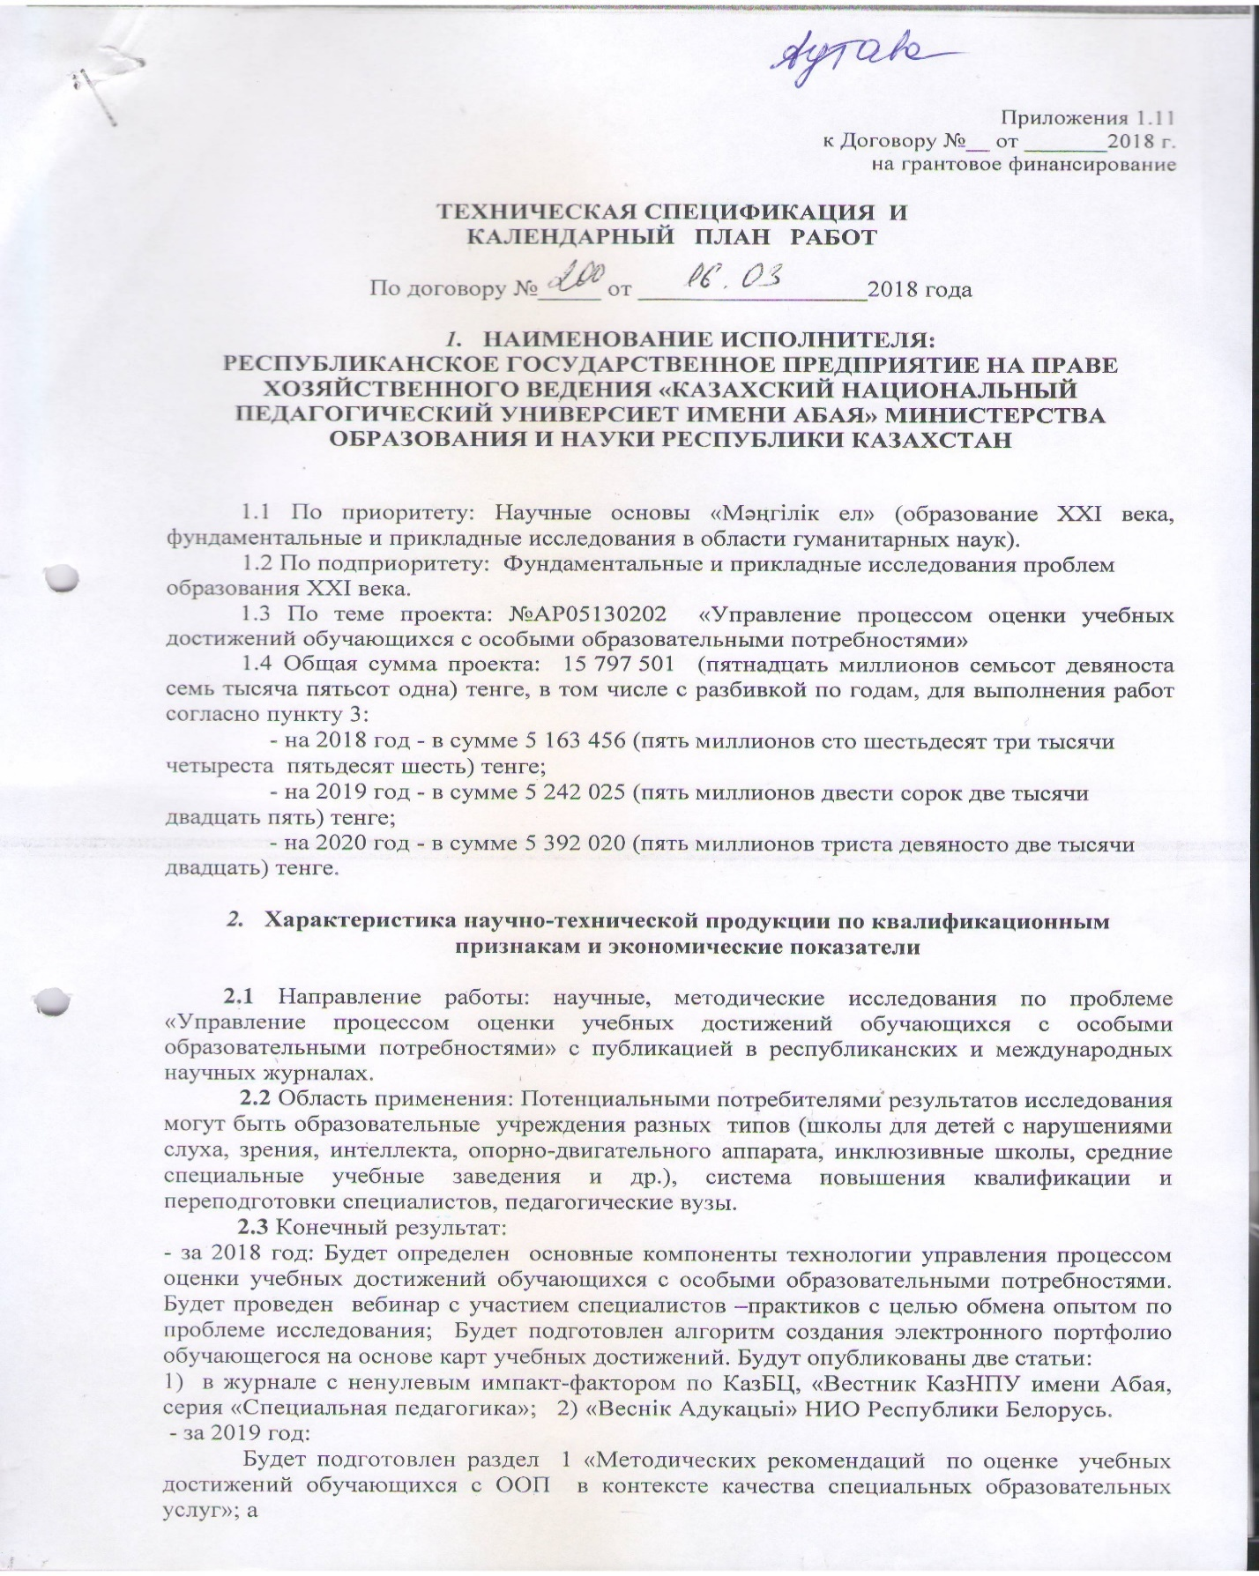
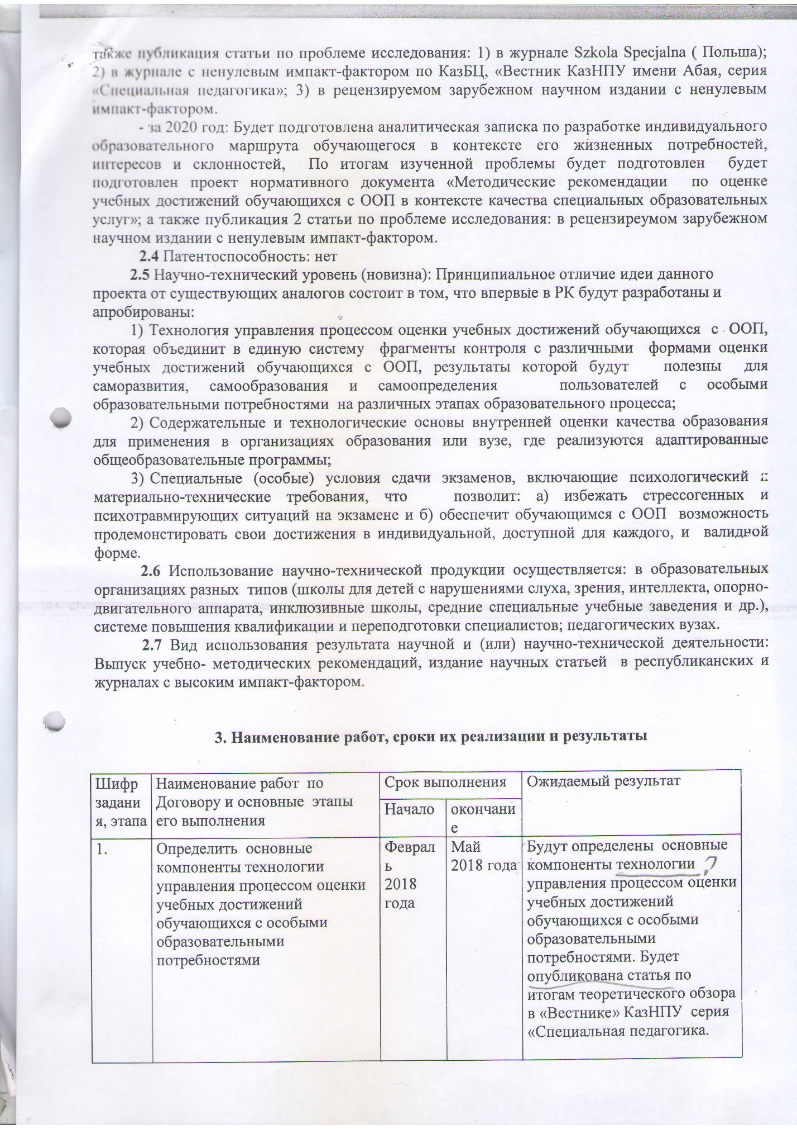
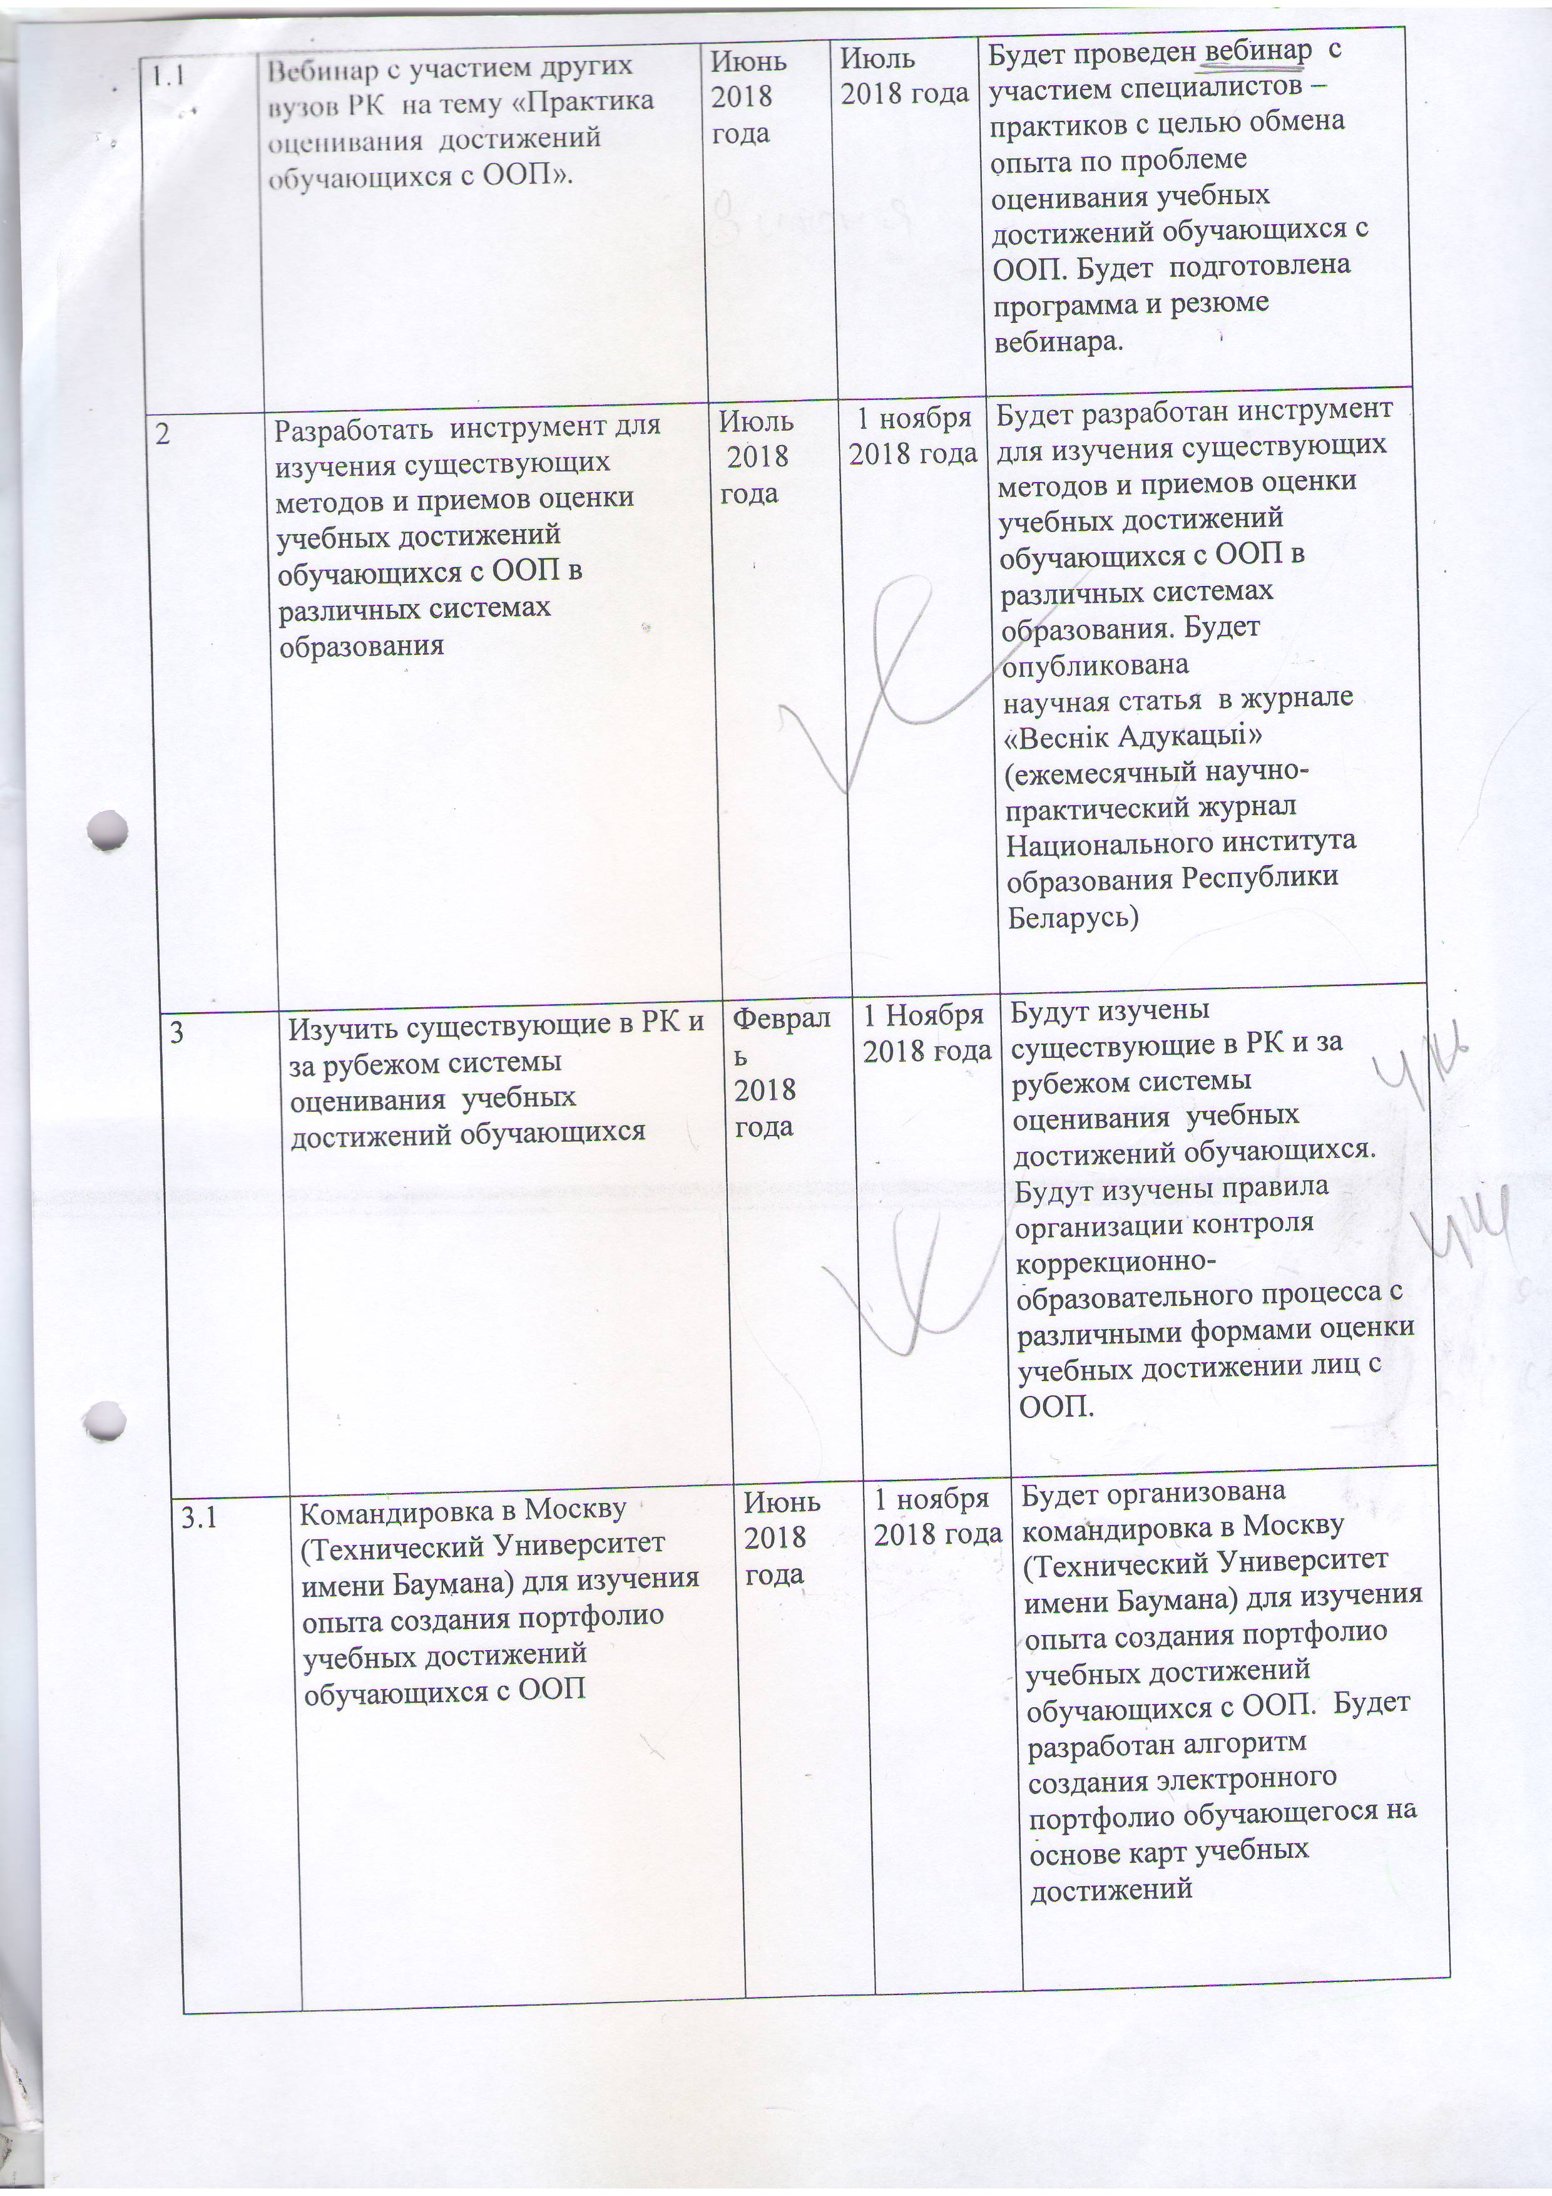
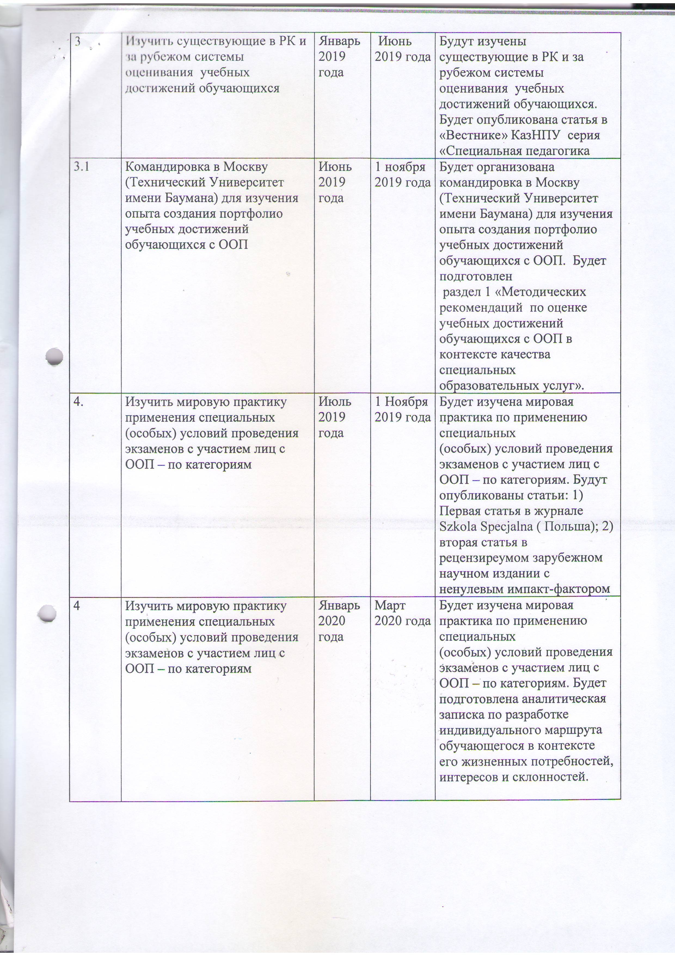
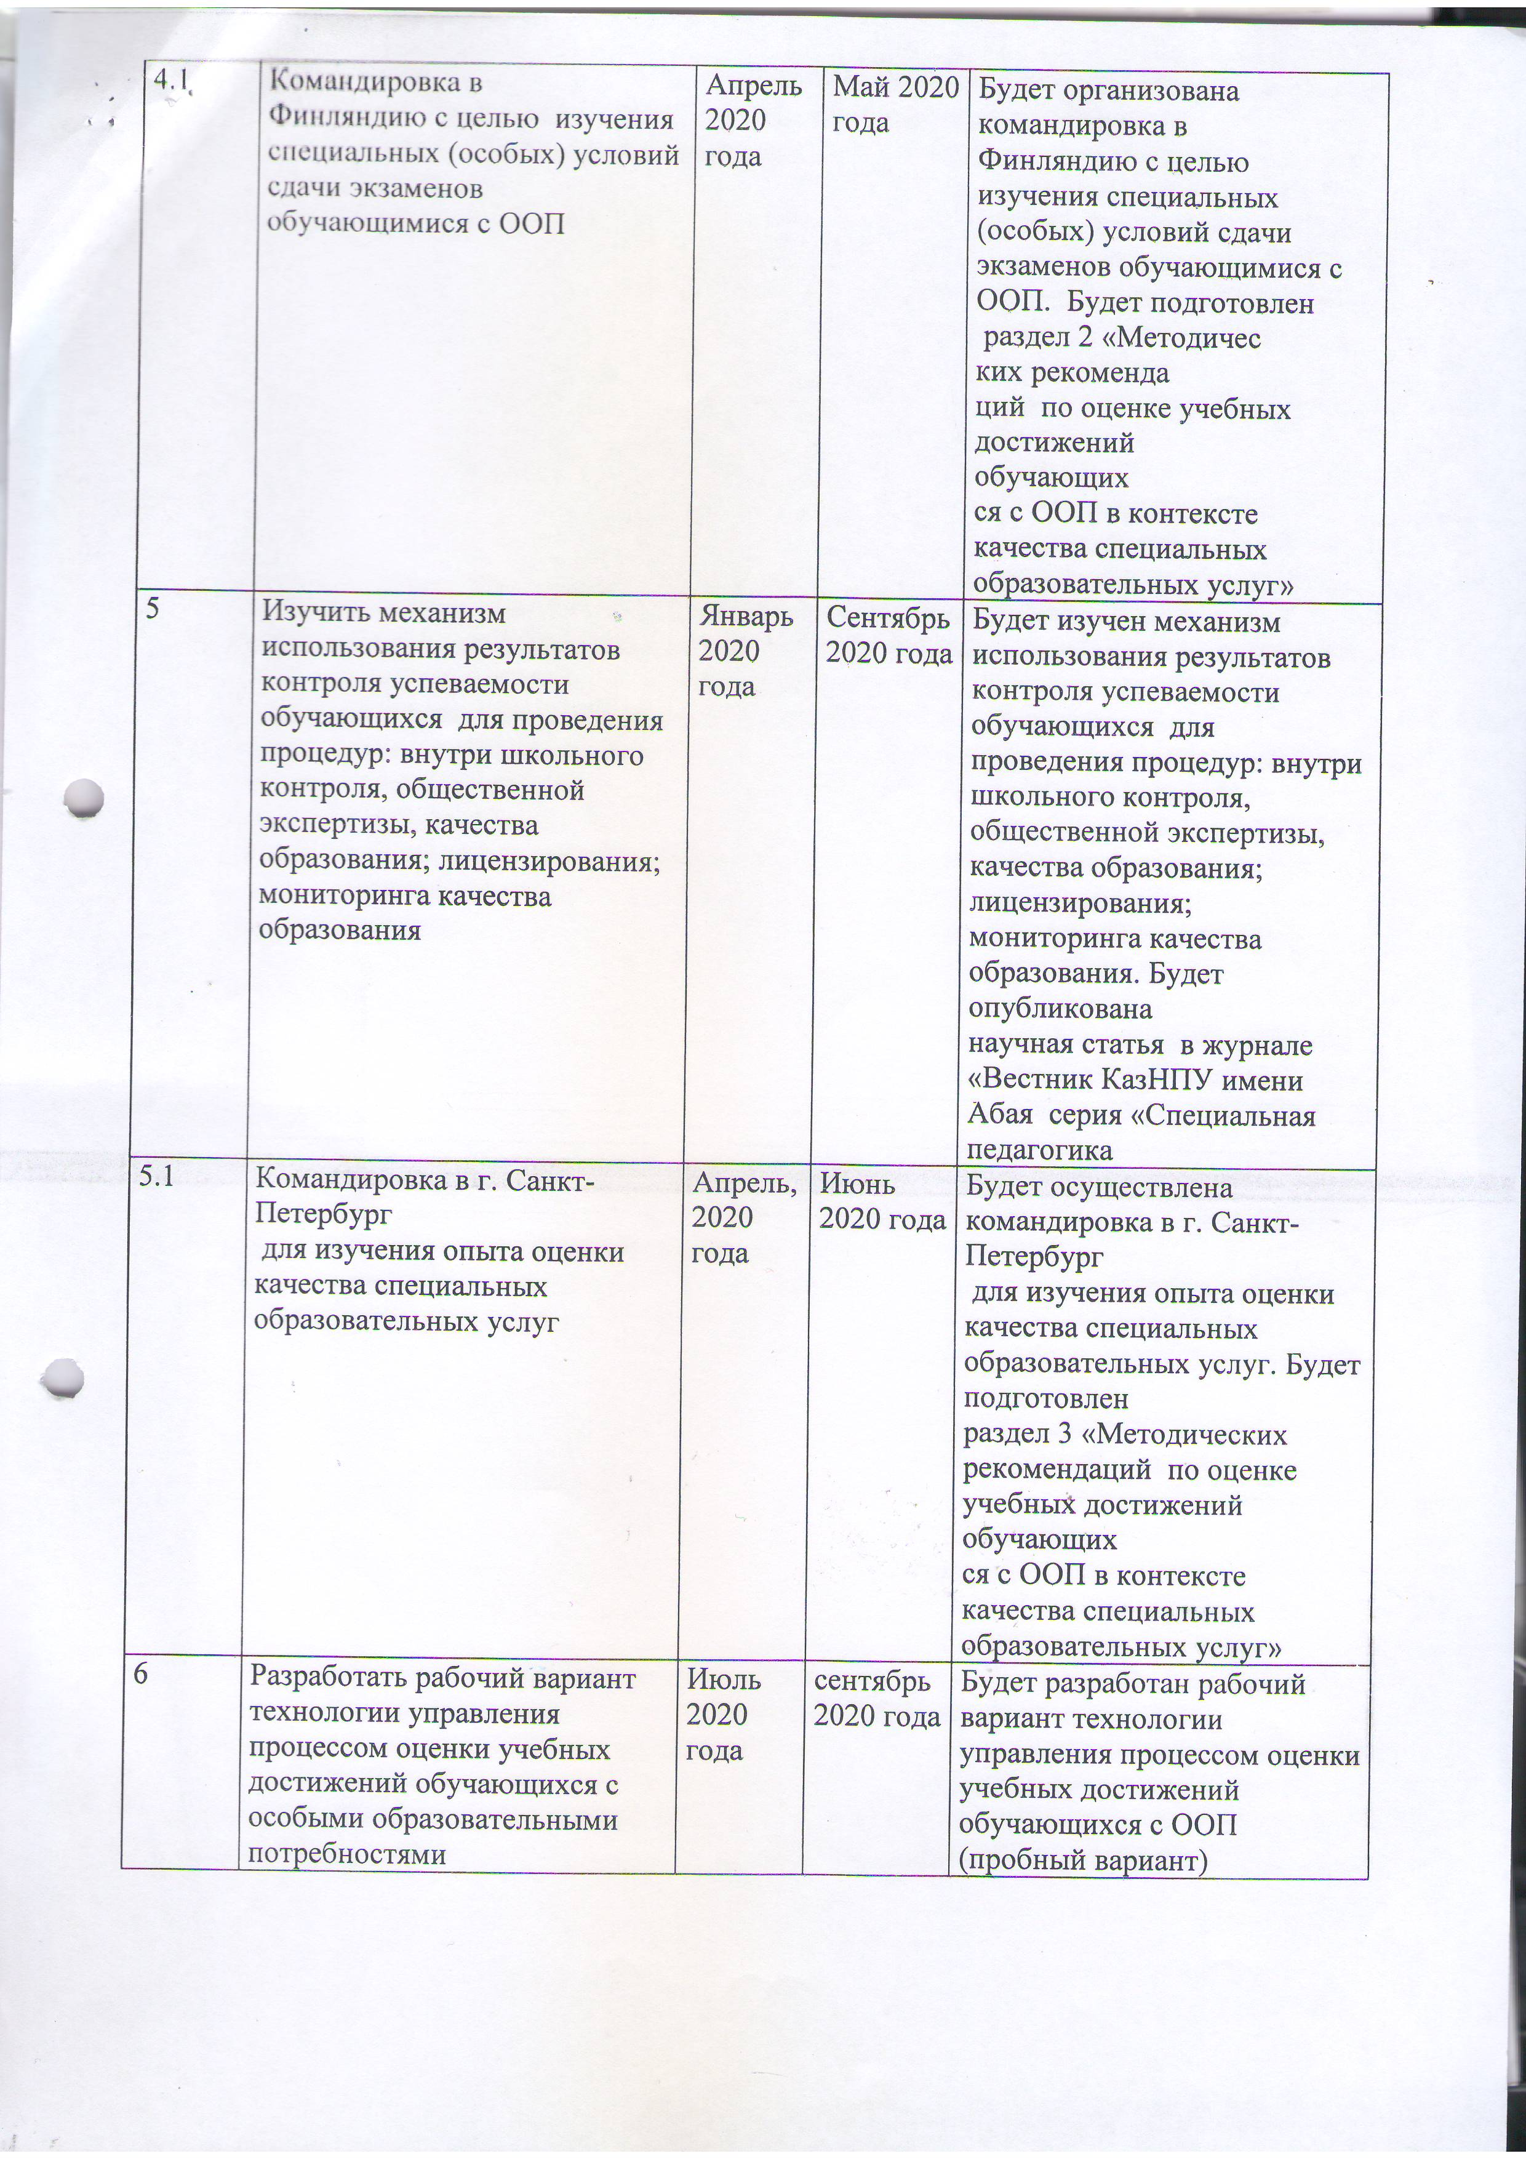
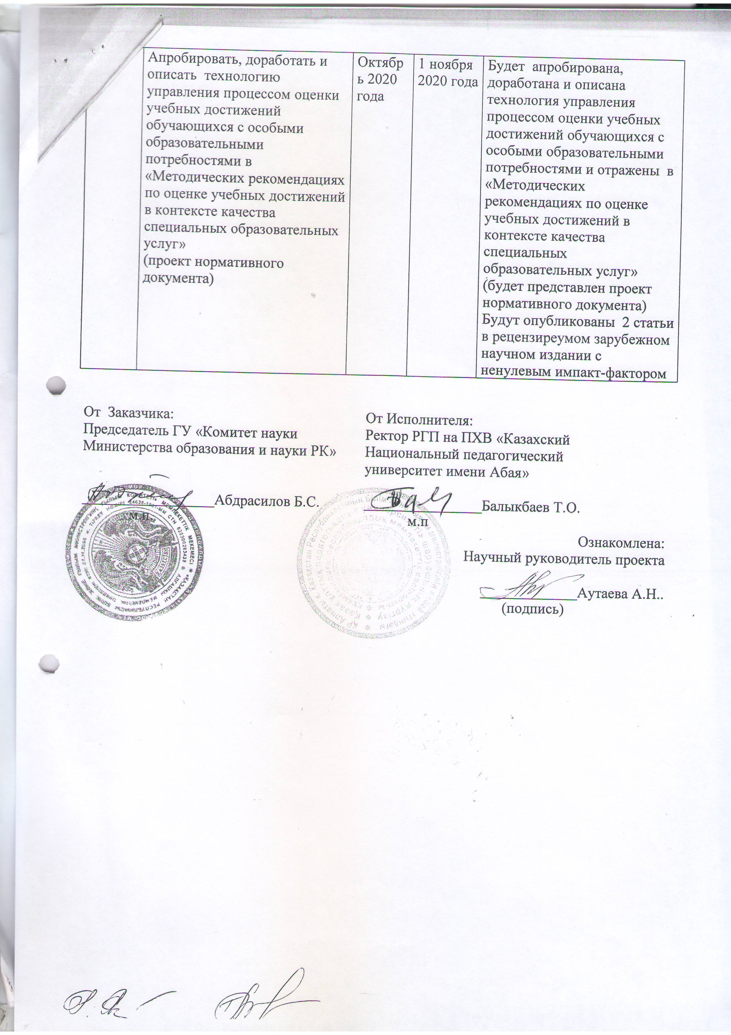

ПРИЛОЖЕНИЕ Б
